РЕГИОНАЛЬНЫЙ ЧЕМПИОНАТ «АБИЛИМПИКС» 2024

Главный эксперт компетенции
Флористика
Грибакина Ольга Владимировна

КОНКУРСНОЕ ЗАДАНИЕ
по компетенции
Флористика

Курск 2024

- Описание компетенции.

Актуальность компетенции.
В современном обществе наиболее популярными становятся профессии, представители которых вносят в серую повседневную жизнь, а также в образ городской жизни необычайную красоту цветов. Специалист данной сферы должен обладать деловой хваткой и отличной коммуникабельностью, проявлять творчество и креативность в оформлении помещений и интерьеров, обслуживании праздничных мероприятий. Качественный уровень работы с клиентами и навыки продаж крайне важны.
Флорист должен демонстрировать новаторство, творчество, профессионализм и талант, как с эстетической, так и с практической точек зрения. Флорист должен применять правила и теорию композиции, цвета и техники, используемых во всем мире, и показывать четкие представления о принципах и элементах цветочного дизайна в своей работе.
Профессия флориста довольно высоко востребована. В связи с постоянным увеличением конкуренции в цветочном бизнесе, каждый салон старается обзавестись несколькими специалистами в сфере составления эксклюзивных букетов. Это позволяет владельцу бизнеса получить значительно больше прибыли. Флористы востребованы и в праздничных агентствах. Организация и проведение различных торжеств, предполагает оформление цветами помещений и составление букетов для мероприятий.

Профессии, по которым участники смогут трудоустроиться после получения данной компетенции.
Область профессиональной деятельности выпускников: организация и выполнение флористических работ, в том числе изготовление флористических изделий и флористическое оформление объектов различного назначения
Участники могут трудоустроиться по профессии 43.01.11 Мастер флористического сервиса: Флористом; Помощником флориста.

Ссылка на образовательный и/или профессиональный стандарт (конкретные стандарты).

Школьники | Студенты, Специалисты
ФГОС СПО по профессии 43.01.11 Мастер флористического сервиса, утвержденный приказом Министерства просвещения РФ от 14 сентября 2023 г. N 682 | ФГОС СПО по профессии 43.01.11 Мастер флористического сервиса, утвержденный приказом Министерства просвещения РФ от 14 сентября 2023 г. N 682

  - Требования к квалификации.

Школьники | Студенты, Специалисты
1.Организация работ и самоорганизация
Должен знать:  -принципы и элементы цветочного дизайна;  -правила техники безопасности и охраны труда;  -способы минимизировать отходы и издержки;  -принципы экологической устойчивости;  Должен уметь:  -проявлять инициативу; | Должен знать:  -возможности и характеристики индустрии флористики и точки ее пересечения с другими профессиями;  -принципы и элементы цветочного дизайна;  -правила техники безопасности и охраны труда;  -важность правильно планировать рабочее время;

демонстрировать готовность пробовать новые методы;  -работать, соблюдая нормы и технологии в области обеспечения здоровья и безопасности;  -работать в условиях сжатых сроков и успеть вовремя выполнять намеченную работу;  Должен иметь навыки:  -подготовки рабочего места; выполнения работ соблюдая нормы и технологии в области обеспечения здоровья и безопасности;  -выполнения работ в условиях сжатых сроков; | -способы минимизировать отходы и издержки;  -принципы экологической устойчивости в рамках индустрии;  Должен уметь:  -быть креативным, артистичным, оригинальным и изобретательным;  -проявлять инициативу;  -быть гибким и адаптированным к изменяющимся обстоятельствам;  -постоянно развиваться в профессиональном плане;  -эффективно планировать и организовать труд;  -работать, соблюдая нормы и технологии в области обеспечения здоровья и безопасности;  Должен иметь навыки  -подготовки рабочего места; выполнения работ соблюдая нормы и технологии в области обеспечения здоровья и безопасности;  -выполнения работ в условиях сжатых сроков
2.Уход за материалами и инструментами
Должен знать:  -виды цветов и ботанических материалов;  -верную терминологию для всех растительных материалов;  -требования к хранению материалов;  -способы хранения срезанных цветов и растений;  -сезоны роста и цветения растений и использование различных ботанических материалов;  -уход за материалами после сборки/срезки.  -инструменты и оборудование, используемые во флористике;  -надлежащее применение и методы использования инструментов Должен уметь:  -бережно обращаться со всеми ботаническими материалами;  -обрабатывать и подготавливать ботанические материалы для дизайна;  -следить за состоянием ботанических материалов;  -хранить ботанические материалы при правильной температуре;  -должным образом ухаживать за искусственными материалами, контейнерами, высушенными материалами и другими материалами, используемыми при создании дизайна; | Должен знать:  виды цветов и ботанических материалов;  -верную терминологию для всех растительных материалов;  -требования к хранению материалов;  -способы хранения срезанных цветов и растений;  -сезоны роста и цветения растений и использование различных ботанических материалов;  -уход за материалами после сборки/срезки.  -инструменты и оборудование, используемые во флористике;  -надлежащее применение и методы использования инструментов Должен уметь:  -бережно обращаться со всеми ботаническими материалами;  -обрабатывать и подготавливать ботанические материалы для дизайна;  -следить за состоянием ботанических материалов;  -хранить ботанические материалы при правильной температуре;  -должным образом ухаживать за искусственными материалами, контейнерами, высушенными материалами и другими материалами, используемыми при создании дизайна;

-выбирать инструменты и оборудование и использовать их соответствующим образом. Должен иметь навыки:  -обработки и подготовки ботанических материалов для дизайна;  -хранения ботанических материалов при правильной температуре;  - ухода за искусственными и природными материалами, контейнерами, используемыми при создании дизайна;  -выбора инструментов и оборудования и использования их соответствующим образом | -выбирать инструменты и оборудование и использовать их соответствующим образом. Должен иметь навыки:  -обработки и подготовки ботанических материалов для дизайна;  -хранения ботанических материалов при правильной температуре;  - ухода за искусственными и природными материалами, контейнерами, используемыми при создании дизайна;  -выбора инструментов и оборудования и использования их соответствующим образом.
3.Концепция флористического дизайна
Должен знать:  -теорию композиции, цвета, дизайна и техник;  -доводы в пользу темы;  -важность сочетания цветочного дизайна с его физическим окружением;  Должен уметь: интерпретировать задания;  -применять элементы и принципы дизайна;  -обеспечивать преобладание ботанических материалов в дизайне;  -отбирать ботанические материалы, контейнеры, технические приспособления/материалы и декоративные аксессуары для создания запланированного дизайна;  -передавать через дизайн чувства и идеи;  -эффективно использовать акценты, контрасты и комбинации цветов для создания гармонии в дизайне; -- использовать цвета и распределять комбинации тонов и оттенков в композиции.  Должен иметь навыки:  -применения элементов и принципов дизайна;  -обеспечения преобладания ботанических материалов в дизайне;  -отбора ботанических материалов, контейнеров, технических приспособлений, материалов и аксессуаров для создания запланированного дизайна;  -использования акцентов, контрастов и комбинации цветов для создания гармонии в дизайне; -использования цвета и распредения комбинации тонов и оттенков в композиции. | Должен знать:  теорию композиции, цвета, дизайна и техник;  -доводы в пользу темы;  -актуальные тренды и стили в интерьерном и цветочном дизайне;  -важность сочетания цветочного дизайна с его физическим окружением;  -культурные различия и их воздействие на флористику - например, свадьбы и другие социальные события.  Должен уметь: интерпретировать задания;  -применять элементы и принципы дизайна;  -обеспечивать преобладание ботанических материалов в дизайне;  -отбирать ботанические материалы, контейнеры, технические приспособления/материалы и декоративные аксессуары для создания запланированного дизайна;  -передавать через дизайн чувства и идеи;  -эффективно использовать акценты, контрасты и комбинации цветов для создания гармонии в дизайне;  -использовать цвета и распределять комбинации тонов и оттенков в композиции.  Должен иметь навыки:  -применения элементов и принципов дизайна;  -обеспечения преобладания ботанических материалов в дизайне;  -отбора ботанических материалов, контейнеров, технических приспособлений, материалов и аксессуаров для создания запланированного дизайна;  -использования акцентов, контрастов и комбинации цветов для создания гармонии в дизайне;

 | -использования цвета и распределения комбинации тонов и оттенков в композиции.
4.Флористическое оформление помещений
Должен знать:  -значение таких декораций, как настольные дизайны,  как цветочный дизайн оказывает влияние на окружающую обстановку в соответствии с идеей;  Должен уметь:  -создавать декорации для интерьеров, используя подходящие методы и/или комбинации методов;  Должен иметь навыки:  создания декорации для интерьеров, используя подходящие методы и/или комбинации методов | Должен знать:  - значение таких декораций, как настольные дизайны,  как цветочный дизайн оказывает влияние на окружающую обстановку в соответствии с идеей;  Должен уметь:  -создавать декорации для интерьеров, используя подходящие методы  -использовать техники, необходимые для создания настольных композиций Должен иметь навыки:  -создания декорации для интерьеров, используя подходящие методы и/или комбинации методов;

Перечень профессиональных задач
- Выбирать инструменты, оборудование, материалы и использовать их в соответствии с назначением и учетом принципов бережливого производства.
- Определять типологию живых срезанных растений (цветов, веток, листьев и других), применяя ботаническую номенклатуру.
- Выполнять первичную обработку живых срезанных растений (цветов, веток, листьев и других).
- Изготавливать и упаковывать готовые флористические изделия, а также обеспечивать жизнедеятельность флористических изделий в соответствии с их назначением.

- Конкурсное задание.

Краткое описание задания.
Максимальная продолжительность соревнования – 6 часов. Задание состоит в создании функционального и креативного флористического дизайна, соответствующего тематике, назначению. Перед началом конкурсного задания в течение одного-двух часа конкурсанты знакомятся с рабочим местом, обрабатывают и подготавливают растительный и иной материал к работе (уровень зачистки растительного материала конкурсант определяет самостоятельно), во время знакомства с конкурсной площадкой запрещено создание заготовок и отдельных конструкций, являющихся частью дизайна.
В день соревнований конкурсанты должны следовать требованиям конкурсного задания и создать флористическую работу.
Конкурсанты должны продемонстрировать:
✔ Творчество, креативность и профессионализм.
✔ Правильный подбор растительных, технических и декоративных материалов в соответствии с теорией композиции и цвета, заданной темой и целью задания.
✔ Целесообразность и правильность исполнения применяемых техник.
✔ Знание правил обработки и ухода за растительными материалами.
✔ Эффективную организацию рабочего пространства.
✔ Соблюдение правил техники безопасности при работе с разрешенными инструментами из личного инструмента конкурсанта (ЛИК), техническими и декоративными материалами на площадке.
✔ Правильный расчет времени при выполнении задания, презентации готовой флористической работы.

    - Школьники:
В ходе выполнения конкурсного задания Модуля №1 необходимо создать настольную интерьерную композицию и разместить на выставочном кубе в пространстве экспоместа в конкурсное время.
В ходе выполнения конкурсного задания Модуля №2 необходимо создать флористическое украшение на руку под заданный образ.

Студенты:
В ходе выполнения конкурсного задания Модуля №1 необходимо создать букет на своих стеблях и разместить на выставочном кубе в пространстве экспоместа в конкурсное время.
В ходе выполнения конкурсного задания Модуля №2 необходимо создать флористическое украшение на голову под заданный образ.

Специалисты:
В ходе выполнения конкурсного задания Модуля №1 необходимо создать букет на своих стеблях и разместить на выставочном кубе в пространстве экспоместа в конкурсное время.
В ходе выполнения конкурсного задания Модуля №2 необходимо создать флористическое украшение на голову под заданный образ.

Структура и подробное описание конкурсного задания.

Наименовани е категории участника | Наименование модуля | Время проведени я модуля | Полученный результат
Школьник | Модуль А Настольная интерьерная композиция | 120 минут | Композиция из живых срезанных цветов под определенный сосуд
 | Модуль Б Украшение на руку | 60 минут | Флористическое украшение на руку под заданный образ
Общее время выполнения конкурсного задания: 3 часа
Студент Специалист | Модуль А  Букет из срезанных цветов на заданную тему  Тема: «Дизайн во времени» | 120 минут | Букет на своих стеблях в свободной технике с радиальной постановкой стеблей (по спирали)
 | Модуль Б Флористическое украшение на голову  «Вдохновение образом» | 90 минут | Флористическое украшение на голову под заданный образ
Общее время выполнения конкурсного задания: 3,5 часа

  - Последовательность выполнения задания.

Школьники.
Модуль А
Вид работы | Настольная интерьерная композиция
Техника и технические приемы | Свободная
Время выполнения | 120 минут
Параметры работы и место размещения | − Работа демонстрируется на выставочном кубе;  − Не допускается повреждения сосуда, выставочного куба;  − Не разрешается использовать домашние заготовки;  − Готовая работа размещается в пространстве экспо- места;
Материал | В соответствии с инфраструктурным листом
Особые условия | − Гарантированное жизнеобеспечение растительного материала (72 часа).  − Работа должна быть транспортабельной.
Последовательность выполнения работы
- Подготовка инструментов и материалов для создания композиции
- Подготовка растений для составления композиции.
- Подготовка емкости (конструкции) для композиции.
- Размещение растений в композиции.
- Оформление и дизайн готовой композиции.
- Установка композиции на выставочный стол.
- Уборка рабочего места

Модуль Б
Вид работы | Флористическое украшение на руку «Вдохновение образом»
Техника и технические приемы | Свободная
Время выполнения | 60 минут
Параметры работы и место размещения | - Дизайн размещается на манекене руки;  - Готовая работа размещается в пространстве экспо-места в соответствии с планом застройки.
Материал | - В соответствии с инфраструктурным листом;  - Из сюрпризной коробки.
Особые условия | - Работа должна соответствовать заданной теме  - Не разрешается использовать домашние заготовки;  - Работа должна быть транспортабельной.
Последовательность выполнения работы
- Подготовка инструментов и материалов
- Подготовка растений для оформления композиции.
- Оформление и дизайн готовой композиции.
- Размещение в границах экспо-места
- Уборка рабочего места

Студенты, специалисты.

Модуль А
Вид работы | Букет из срезанных цветов Тема: «Дизайн во времени»
Техника и технические приемы | Свободная
Время выполнения | 120 минут
Параметры работы и место размещения | - Готовую работу необходимо разместить в границах экспо- места, в емкости представленной оргкомитетом
Материал | В соответствии с инфраструктурным листом
Особые условия | − Работа должны соответствовать заданной теме;  − Не разрешается использовать домашние заготовки;  − Работы должны быть транспортабельными;  − Гарантированное жизнеобеспечение растительного материала до окончания работы выставки;
Последовательность выполнения работы
- Подготовка инструментов для изготовления букета
- Подготовка растений для составления букета.
- Создание каркаса
- Оформление и дизайн готового букета.
- Установка готового букета в сосуд.
- Установка букета на выставочный куб
- Уборка рабочего места

Модуль Б
Вид работы | Флористическое украшение на голову «Вдохновение образом»
Техника и технические приемы | Свободная
Время выполнения | 90 минут
Параметры работы и место размещения | - Дизайн размещается на манекене головы;  - Готовая работа размещается в пространстве экспо-места в соответствии с планом застройки.
Материал | - В соответствии с инфраструктурным листом;  - Из сюрпризной коробки.
Особые условия | - Работа должна соответствовать заданной теме  - Не разрешается использовать домашние заготовки;  - Работа должна быть транспортабельной.
Последовательность выполнения работы
- Подготовка инструментов и материалов
- Подготовка растений для оформления композиции.
- Оформление и дизайн готовой композиции.
- Размещение в границах экспо-места
- Уборка рабочего места

Особые указания:
Конкурсанты должны использовать свои собственные инструменты (а также адаптеры для электроприборов в случае необходимости). Инструмент — это приспособление, которое использует профессионал в своей работе. Участник допускается на площадку при наличии инструмента, перечисленного в п.3 (расходные материалы, оборудование и инструменты, которые участники должны иметь при себе).
Технические средства — это материалы/средства, способные помочь в выполнении модуля. Технические средства не могут быть задействованы при создании цветочного дизайна или быть его частью. При необходимости участник может иметь на площадке материалы, перечисленные в п.3 (дополнительное оборудование, инструменты, которое может привезти с собой участник). Инструменты и материалы, не указанные в этом списке проносить на площадку запрещено.
Все материалы в соответствии с инфраструктурным листом должны находиться в рабочей зоне участника (общий стол с материалами и инструментом запрещен).
Перед началом соревнования эксперты проверяют содержимое ЛИК конкурсантов и допускают их на площадку. В случае обнаружения в ЛИК конкурсантов запрещенных предметов – они удаляются из ЛИК. Если запрещенные предметы, не обнаруженные при проверке ЛИК, будут обнаружены в процессе выполнения конкурсного задания, то конкурсант будет оштрафован или дисквалифицирован.
Конкурсантам запрещено проносить на площадку любые средства связи, в том числе мобильные устройства. Во время выполнения конкурсного задания конкурсантам запрещено общаться со зрителями, реагировать на какие-либо знаки или подсказки, пользоваться мобильными устройствами и любыми средствами связи.
Если оборудование конкурсанта неожиданно сломалось или пришло в негодность по техническим причинам, возможно осуществить обмен или замену оборудования во время конкурсного задания, но только в присутствии главного эксперта.
В случае возникновения непредвиденной ситуации, касающейся вопросов техники безопасности, угрозы здоровью и собственной безопасности, конкурсант должен незамедлительно обратиться к волонтерам и национальным экспертам.
Конкурсанты несут ответственность за организацию своего рабочего места и поддержание чистоты как во время выполнения задания, так и после окончания модуля. После каждого модуля конкурсантам выделяется время (15 минут) на уборку рабочего места и на то, чтобы убрать (разобрать) свои материалы и инструменты.
Конкурсантам запрещено заходить или покидать свое рабочее место на конкурсной площадке без разрешения главного эксперта.
Конкурсное задание выполняется согласно обозначенному времени, без задержек и опозданий. Задание считается выполненным, когда конкурсант выставил работу (презентовал) в специальном пространстве своего экспо-места и сообщил об этом экспертам. Дополнительное время конкурсанту не предоставляется.
В случае возникновения непредвиденной ситуации, травмы или заболевания не по вине конкурсанта, эксперты принимают решение о возможности компенсации затраченного на оказание помощи времени в случае, если это возможно и не нарушает план работы компетенции.
При обнаружении какого-либо нарушения требований к выполнению конкурсного задания или умышленного нарушения требований техники безопасности и охраны труда – данный факт будет учитываться при оценивании конкурсанта национальными экспертами. В случае повторного нарушения конкурсант может быть дисквалифицирован. Если участник конкурса не выполняет требования техники безопасности, подвергает опасности себя или других конкурсантов, такой участник может быть отстранен от участия в конкурсе.
Конкурсанты должны уважительно относиться к решениям экспертов, а также честно и добросовестно выполнять данные требования на чемпионате.

30% изменение конкурсного задания.

Внесение 30 % изменений в конкурсное задание производится накануне соревновательного дня, в обсуждении и принятии решения принимают участие все эксперты, аккредитованные на площадке.
Эксперты при внесении 30 % изменений к Конкурсному заданию должны руководствоваться принципами объективности и беспристрастности. Не должны упрощать задания, относиться к иным профессиональным областям, а также затрагивать изменения позиций в инфраструктурном листе. Также внесённые изменения должны быть исполнимы при помощи утверждённого для соревнований инфраструктурного листа, замены растительного материала по сорту допускаются только в случае наличия аналога данного вида растительных материалов по цветовому тону.
30 % изменением могут быть:
изменение техник и технических приемов выполнения задания;
внесения условия обязательного использования, определенного одного или нескольких видов растительного материала из инфраструктурного листа;
внесения условия обязательного использования определенного декоративного материала из инфраструктурного листа;
внесения условия обязательного использования определенного технического материала из инфраструктурного листа;
особых условий исполнения модуля.
После принятия решения о 30 % изменении оформляется протокол с подписями всех экспертов, вносится изменения в конкурсное задание и в день ознакомления с площадкой предоставляется участникам.

Критерии оценки выполнения задания.

Категория: Школьники

Наименование модуля | Задание | Максимальный балл
Модуль А. Настольная интерьерная композиция | Композиция из живых срезанных цветов под определенный сосуд на неорганической основе Оазис | 46
Модуль Б. Украшение на руку (региональный компонент) | Флористическое ювелирное украшение на руку под заданный образ | 54
ИТОГО |  | 100

Категория: Студенты и Специалисты

Наименование модуля | Задание | Максимальный балл
Модуль А. Настольная интерьерная композиция | Композиция из живых срезанных цветов под определенный сосуд на неорганической основе Оазис | 47
Модуль Б. Украшение на голову (региональный компонент) | Флористическое ювелирное украшение на голову под заданный образ | 53
ИТОГО |  | 100

Категория: Школьник

Код Подкритерий Тип аспекта

Аспект Макс. балл

А | Настольная интерьерная композиция | 46,00
1 | Эффективная организация работы
 |  | И | Соблюдение тайминга и правил конкурса | 3,00
2 | Техника
 |  | И | жизнеобеспечение | 3,00
 |  | О | чистота | 3,00
 |  | И | Устойчивость работы (стабильность), физический баланс | 2,00
 |  | И | Качество и аккуратность исполнения креплений в композиции | 3,00
 |  | И | Сосуд не поврежден | 1,00
 |  | О | Креативное применение материала | 3,00
 |  | О | уровень сложности техники | 3,00
3 | Композиция и цвет
 |  | И | Общее впечатление (контур, форма, пропорции) | 3,00
 |  | И | Доминирует растительный материал | 5,00
 |  | О | Разнообразие форм и фактур растительного и иного материала | 3,00
 |  | И | Доминанта цвета | 5,00
 |  | О | Сбалансированность цвета | 3,00
 |  | О | Цветовая гармония и значимость | 3,00
3 | Идея
 |  | О | Идея - экспрессия: креативность флористического дизайна | 3,00
Б Украшение на руку (региональный компонент) 54,00
1 | Эффективная организация работы
 |  | И | Соблюдение тайминга и правил конкурса | 3,00

 |  | И | сюрпризный материал использован | 2,00
2 | Техника
 |  | И | стойкость используемого материала | 5,00
 |  | О | чистота | 3,00
 |  | И | Стабильность и транспортабельность готовой работы | 3,00
 |  | И | Безопасность | 3,00
 |  | И | функциональность | 3,00
 |  | О | Креативное применение материала | 3,00
 |  | О | уровень сложности техники | 3,00
3 | Композиция и цвет
 |  | И | Общее впечатление (контур, форма, пропорции) | 3,00
 |  | И | Доминирует растительный материал | 5,00
 |  | О | Разнообразие форм и фактур растительного и иного материала | 3,00
 |  | И | Доминанта цвета | 5,00
 |  | О | Сбалансированность цвета | 3,00
 |  | О | Цветовая гармония и значимость | 3,00
 |  | О | Идея - экспрессия: креативность флористического дизайна | 3,00
 |  | И | 30% изменения (заполняется главным экспертом перед началом проведения регионального (национального) чемпионата после внесения 30% изменений) | 1,00

Категория: Студент, Специалист

Код Подкритерий

Тип аспект а

Аспект

Макс
. балл

А | Букет | 47,00
1 | Эффективная организация работы
 |  | И | Соблюдение тайминга и правил конкурса | 3,00
2 | Техника
 |  | И | жизнеобеспечение | 3,00
 |  | О | чистота | 3,00
 |  | И | Стабильность и транспортабельность готовой работы | 3,00
 |  | И | Безопасность | 2,00
 |  | И | Физический баланс | 2,00
 |  | О | Креативное применение материала | 3,00
 |  | О | уровень сложности техники | 3,00
3 | Композиция и цвет
 |  | И | Общее впечатление (контур, форма, пропорции) | 3,00
 |  | И | Доминирует растительный материал | 5,00
 |  | О | Разнообразие форм и фактур растительного и иного материала | 3,00
 |  | И | Доминанта цвета | 5,00
 |  | О | Сбалансированность цвета | 3,00
 |  | О | Цветовая гармония и значимость | 3,00
3 | Идея
 |  | О | Идея - экспрессия: креативность флористического дизайна | 3,00

Б Украшение на голову (региональный компонент) 53,00
1 | Эффективная организация работы
 |  | И | Соблюдение тайминга и правил конкурса | 3,00
2 | Техника
 |  | И | стойкость используемого материала | 5,00

 |  | О | чистота | 3,00
 |  | И | Стабильность и транспортабельность готовой работы | 3,00
 |  | И | Безопасность | 3,00
 |  | И | функциональность | 3,00
 |  | О | Креативное применение материала | 3,00
 |  | О | уровень сложности техники | 3,00
3 | Композиция и цвет
 |  | И | Общее впечатление (контур, форма, пропорции) | 3,00
 |  | И | Доминирует растительный материал | 5,00
 |  | О | Разнообразие форм и фактур растительного и иного материала | 3,00
 |  | И | Доминанта цвета | 5,00
 |  | О | Сбалансированность цвета | 3,00
 |  | О | Цветовая гармония и значимость | 3,00
3 | Идея
 |  | О | Идея - экспрессия: креативность флористического дизайна | 3,00
 |  | И | 30% изменения (заполняется главным экспертом перед началом проведения регионального (национального) чемпионата после внесения 30% изменений) | 2,00

Категория: Специалист

Код Подкритерий
Тип аспект а

Аспект
Макс

. балл

А | Букет | 47,00
1 | Эффективная организация работы
 |  | И | Соблюдение тайминга и правил конкурса | 3,00
2 | Техника
 |  | И | жизнеобеспечение | 3,00
 |  | О | чистота | 3,00
 |  | И | Стабильность и транспортабельность готовой работы | 3,00
 |  | И | Безопасность | 2,00
 |  | И | Физический баланс | 2,00
 |  | О | Креативное применение материала | 3,00
 |  | О | уровень сложности техники | 3,00
3 | Композиция и цвет
 |  | И | Общее впечатление (контур, форма, пропорции) | 3,00
 |  | И | Доминирует растительный материал | 5,00
 |  | О | Разнообразие форм и фактур растительного и иного материала | 3,00
 |  | И | Доминанта цвета | 5,00
 |  | О | Сбалансированность цвета | 3,00
 |  | О | Цветовая гармония и значимость | 3,00
3 | Идея
 |  | О | Идея - экспрессия: креативность флористического дизайна | 3,00
Б Украшение на голову (региональный компонент) 53,00
1 | Эффективная организация работы
 |  | И | Соблюдение тайминга и правил конкурса | 3,00
2 | Техника
 |  | И | стойкость используемого материала | 5,00
 |  | О | чистота | 3,00

 |  | И | Стабильность и транспортабельность готовой работы | 3,00
 |  | И | Безопасность | 3,00
 |  | И | функциональность | 3,00
 |  | О | Креативное применение материала | 3,00
 |  | О | уровень сложности техники | 3,00
3 | Композиция и цвет
 |  | И | Общее впечатление (контур, форма, пропорции) | 3,00
 |  | И | Доминирует растительный материал | 5,00
 |  | О | Разнообразие форм и фактур растительного и иного материала | 3,00
 |  | И | Доминанта цвета | 5,00
 |  | О | Сбалансированность цвета | 3,00
 |  | О | Цветовая гармония и значимость | 3,00
3 | Идея
 |  | О | Идея - экспрессия: креативность флористического дизайна | 3,00
 |  | И | 30% изменения (заполняется главным экспертом перед началом проведения регионального (национального) чемпионата после внесения 30% изменений) | 2,00

- Перечень используемого оборудования, инструментов и расходных материалов.

ОБОРУДОВАНИЕ НА 1-ГО УЧАСТНИКА
№ | Наименование | Фото | Технические | Ед. | Необх
п/ |  | оборудования | характеристики | измер | одим
п |  | или инструмента, | оборудования, инструментов | ения | ое
 |  | или мебели | и ссылка на сайт |  | кол-
 |  |  | производителя, поставщика |  | во

1. | Вазон пластик под срезанные цветы |  | Или аналог  Вазон пластиковый для цветов, d=21 cм, h=44 см | шт. | 10
2. | Вазон пластик под срезанные цветы | 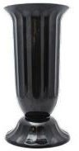 | Или аналог  Вазон пластиковый для цветов, d=15 cм, h=29 см | шт. | 5
3. | Вазон пластик под срезанные цветы |  | Вазон для цветов Флора под срезку 28×51 см, цвет белый | шт. | 5
4. | Ведро 10 л | 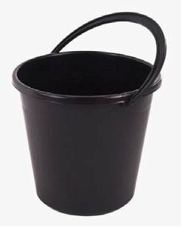 | Ведро 10 л пластиковое черное; Наибольший диаметр верха ведра: 29 см.  Наибольший диаметр низа ведра: 27,5 см. Высота ведра:  27.5 см | Шт. | 1
5. | Выставочные кубы |  | Кубы пластиковые белые ил колонны презентационные. Размеры: куб презентационный, белый, размер 600*600*600 мм, 420x420 мм, ДСП, цвет белый | Шт. | 2
6. | Зеркало |  | Зеркало напольное, белый, размер  48x160 см, цвет белый | Шт. | 1
7. | Контейнер для замачивания оазиса | 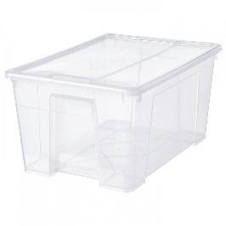 | Пластиковый контейнер, 56x39x28 см/45 л | Шт. | 1
8. | Манекен | 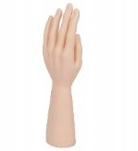 | Манекен головы (для категории Студент, Специалист); Манекен руки (для категории Школьник) | Шт. | 1
9. | Мусорный контейнер |  | https://spb.7flowers-decor.ru | Шт. | 1

10. | Опрыскиватель | 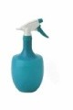 | Пластик,0.5 литра | Шт. | 1
11. | Стеллаж | 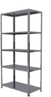 | Материал изготовления: Металл 2000x1000x400 | Шт. | 1
12. | Стойка огородительная с лентой | 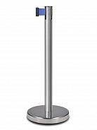 | Стойка огородительная с лентой , 2.3 м с тормозом; у каждого участника на рабочем месте и на входе (1 шт) | шт. | 1
13. | Стол металлический | 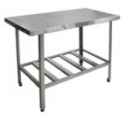 | Габаритные размеры, мм: 1200х600х870. Материал столешницы: нерж. стальaisi  430. Материал каркаса: уголок из нерж.стальaisi 430. | Шт. | 1
14. | Стул | 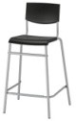 | Стул со спинкой | Шт. | 1
15. | Удлинитель на 3 розетки | 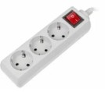 | Длина шнура: 3 м , входная вилка, тип: EURO, выходные розетки с заземлением типа EURO: 5, номинальное напряжение питающей сети: 220 В, частота сети: 50 Гц. | Шт. | 1
16. | Часы |  | настенные часы кварцевые, тип индикации - цифры, отметки, форма круг, цвет белый | Шт. | 1
17. | Щетка с совком |  | Набор для уборки: щетка + совок с резинкой, 0,13 | Шт. | 1

Категория: Школьники
Перечень расходных материалов на 1 участника

РАСХОДНЫЕ МАТЕРИАЛЫ НА 1 УЧАСТНИКА (школьники)
1. | Анкор скотч |  | лента Oasis "ANCHOR", 12 мм х 50 м | Шт. | 1
2. | Бечевка |  | Бечевка цвет натуральный | Шт. | 1
3. | Булавка декоративная с наконечником | 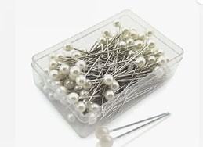 | Булавки корсажные, 6 х 65мм, цвет жемчужный | Уп. | 1
4. | Иглы-гвоздики | 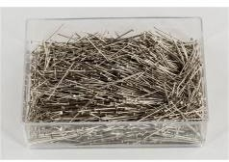 | Иглы для закалывания "гвоздики" сталь в блистере 1700 ± 15 шт 100 г , длина 25 мм | уп. | 1
5. | нитки |  | Нитки толщина не более, чем пряжа Ирис (150 м) | шт. | 1
6. | Бумага упаковочная крафт |  | Бумага упаковочная крафт, водонепроницаемая, в рулонах, 40 гр/м2, 75 м | Уп. | 1
7. | Бумажные полотенца (рулон) |  | Полотенца бумажные Zewa 2-  слойные 2 рулона | Уп | 1
8. | Бусины | 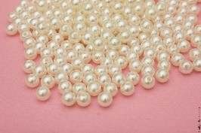 | Бусы (пластик), 8 мм., цвет нейтральный кремовый\персиковый, 145 гр | Уп. | 1
9. | Ваза(набор) | 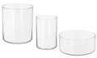 | "ЦИЛИНДР" Ваза/миска, 3 шт, прозрачное стекло, 1 ваза (высота 20 см, диам. 18 см), 1  ваза (высота 15 см, диам. 14 см) и 1 миска (высота 9 см, диам. 22 см). | Набор | 1

10. | горшок пластиковый | 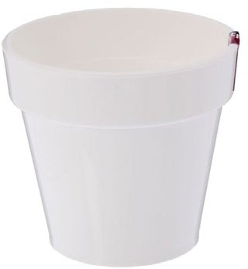 | Кашпо для цветов пластиковое 29см диаметр, 27 см высота https://www.100sp.ru/good/8668 23755 | Шт. | 1
11. | Двух сторонний скотч | 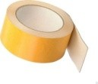 | скотч 25мм*10м двухсторонний, прозрачная клейкая основа | Шт. | 1
12. | Картон |  | Коробка для переезда 60х40х40 см, картон без надписей | Шт. | 1
13. | Кашпо керамическое | 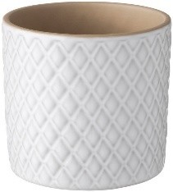 | Кашпо, керамика, диаметр 15- 25 см | Шт. | 1
14. | Кашпо пластик 2л | 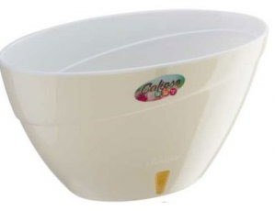 | Кашпо пластик Santino CALIPSO 2 Л. Цвет Крем- Белый Молдова http://zelenyimagazin.ru/?good= aee62eea-575c-11e7-adca- 002215fdab81 | Шт. | 1
15. | Клей для живых цветов | 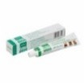 | Клей Оазис 50 мл.прозрачный в тубе. | Шт. | 1
16. | Лента декоративная, | 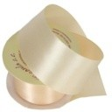 | 38ммх27,4 м, атлас (жемчужная) | Шт. | 1
17. | Лента фикс | 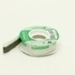 | Лента Fix мини, 10мм x 1м (пластилин флористический) | Шт. | 1/10
18. | Мусорный мешок | 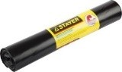 | Мусорный пакет, особо прочный, 240 л, толщина 300 км | Шт. | 3
19. | Набор пробирок |  | Набор пробирок (стекло), D1,4хH12 см, 10 шт | Шт. | 10
20. | Набор пробирок |  | Набор пробирок (стекло), Пробирка ПБ2-21*200мм, 10 шт | Шт. | 10
21. | Оазис кирпич для живых цветов | 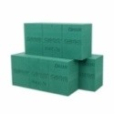 | 23х11х8см | Шт. | 3
22. | Перья декоративные |  | Набор перьев, цвет натуральный | Уп | 1
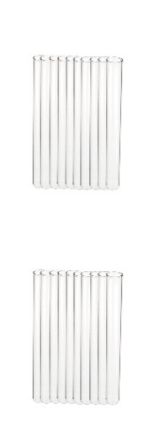

23. | Пинхолдер | 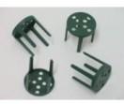 | Цвет: темно-зеленый, размер: 30*30мм, пластик | Шт. | 5
24. | Пленка |  | Пленка прозрачная в рулоне 80см, 200гр | шт. | 1
25. | Поддон пластиковый |  | Поддон для кирпича 26х12,5х2,5см зеленый  https://idealfloristika.ru/product/ i00000014474/ | Шт. | 2
26. | Поддон чаша на ножке |  | Поддон чаша на ножке 13х14см зеленый, пластик. https://idealfloristika.ru/product/ i00000009048/ | Шт. | 1
27. | Пробка |  | Подложка пробковая под ламинат и паркет, 3 мм; размер полотна 1м на 1м | Шт. | 1
28. | Проволока "Бульонка" 0,3 мм х 75 г (золото) |  | www.7flowers-decor.ru | Шт. | 1
29. | Проволока алюминиевая бонсайнаЯ, золото | 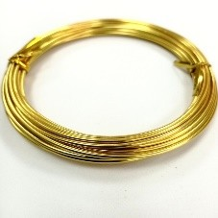 | Проволока алюминиевая, 0,2смх5м, цвет золото | Шт. | 1
30. | Проволока алюминиевая плоская, золото |  | Проволока алюминиевая плоская 5x1мм, 2м/катушка, цвет золото | Шт. | 1
31. | Проволока в бумажной оплетке | . 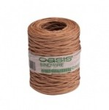 | Флористическая проволока в бумажной оплётке | Шт. | 1/2
32. | Проволока каленая | 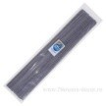 | Флористическая проволока 1,2 мм., 60 см. каленая, цвет черный | Уп. | 1/2
33. | Проволока лак. на шпульке, 0.50ммх50м, 100г (зеленое яблоко) | 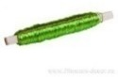 | www.7flowers-decor.ru | Шт. | 1
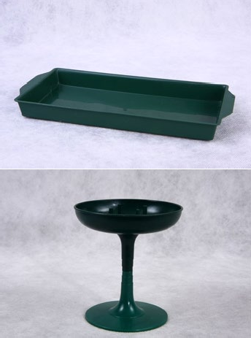

34. | Проволока метал.лакиров., серебро |  | Проволока алюминиевая (бонсайная) каркасная 2мм х 24м серебро | Шт. | 1
35. | Проволока на катушке, 0,3 мм  х 75 г  (серебро) |  | www.7flowers-decor.ru | Шт. | 1
36. | Проволока на шпульке, 0,5 мм (золото) | 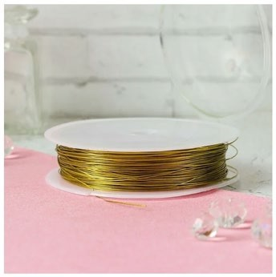 | Проволока декоративная на шпульке 0,5 цвет золото  https://market.yandex.ru/product  --provoloka-dlia-biseropleteniia-  d-0-5-mm-dlina-30-m-tsvet- zolotoi/ | Шт. | 1
37. | Проволока обмоточная на дер. стержне "Шпулька" 0,6 мм х 100 г Черный | 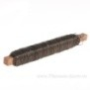 | www.7flowers-decor.ru | Шт. | 1
38. | Проволока техническая | 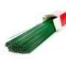 | Проволока техническая 0.7 | Уп | 1/2
39. | Рафия | 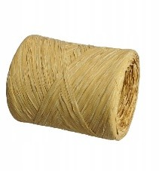 | Рафия синтетическая натуральный цвет, 10 мм * 200м | Шт. | 1
40. | Ротанг (рулонная бамбуковая штора) | 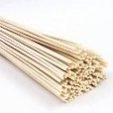 | Ротанг, ротанг палочки цвет натуральный, натуральный, длина 60 - 100 см | Уп | 1
41. | Салфетка | 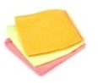 | Салфетка для уборки со стола из микрофибры | Шт. | 1
42. | Тейп-лента белая |  | лента Oasis "Flower Tape", цвет белый, 12 мм х 27,5 м | Шт. | 1
43. | Тейп-лента зеленая |  | лента Oasis "Flower Tape", цвет зеленый, 12 мм х 27,5 м | Шт. | 1
44. | Тейп-лента коричневая |  | лента Oasis "Flower Tape", цвет коричневый, 12 мм х 27,5 м | Шт. | 1
45. | Тканевые салфетки (рулон) | 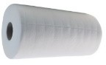 | Универсальные полотенца (тканевые салфетки) в рулоне 30 шт. 25*40см | Уп | 1

46. | Хомут строительный | 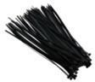 | Хомуты кабельные Экопласт 2.5х150 мм, 100 шт., цвет черный | Шт. | 1
47. | Хомут строительный | 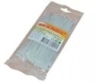 | Хомуты кабельные Экопласт 2.5х200 мм, 100 шт., цвет белый | Шт. | 1
48. | Чикен сетка | 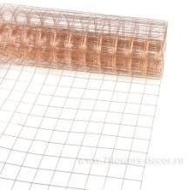 | Сетка флористическая,350мм х 5м; Цвет : Цинк | шт. | 1
49. | Шнур декоративный | 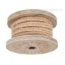 | цвет натуральный | Шт. | 1
50. | шпажки |  | 30 см -30 шт. | Уп. | 1
51. | Фоамиаран | 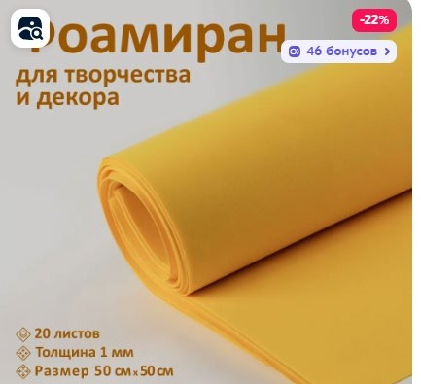 | Фоамиран Медовый желтый, толщина 2 мм, лист 50х50 см | Шт. | 2
52. | Ящик декоративный | 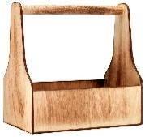 | Ящик для флористических композиций декоративный, 20*20*13 см, цвет нейтральный | Шт. | 1

Срезанные цветы (Школьники)

Срезанные цветы (Школьники)
1. | Агапантус синий | 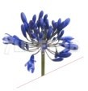 | синий | Шт. | 1
2. | Нерине | 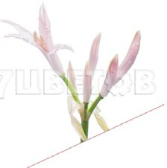 | Нерине боудени веста | шт. | 2
3. | Альстромерия | 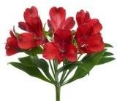 | красная | шт. | 4
4. | Амарант | 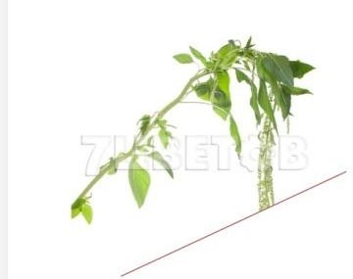 | зеленый | шт. | 3

5. | Аспарагус | 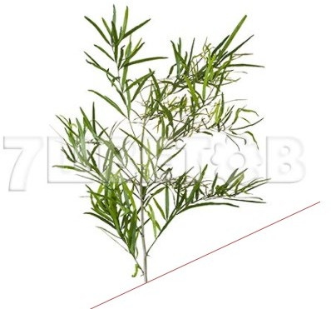 | Аспарагус фалкатус | шт. | 2
6. | Аспарагус плюмозус | 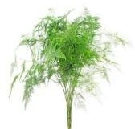 |  | шт. | 3
7. | Аспидистра |  |  | шт. | 5
8. | Берграсс | 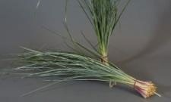 |  | пучок | 1
9. | Вероника |  | Вероника клеадиана или аналог | Шт. | 5
10. | Ветки березы | 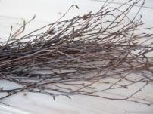 | Длина 50-70 см  в 1 уп. 10 шт. | уп. | 1
11. | Ветки прямые корнус | 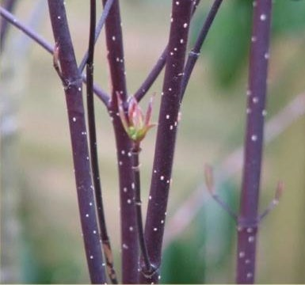 | в 1 уп. 10 шт. | уп. | 1
12. | Вибурнум (ягоды) | 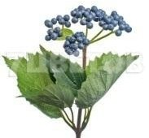 | Вибурнум блу берри хилл | шт. | 3
13. | Гвоздика | 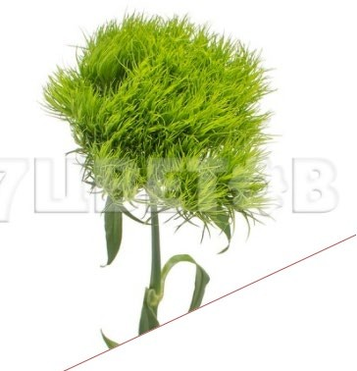 | Гвоздика одноголовая грин трикс (селект грин болл) | шт. | 5
14. | Гвоздика | 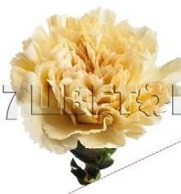 | Гвоздика селект персиковая | шт. | 5
15. | Гвоздика кустовая | 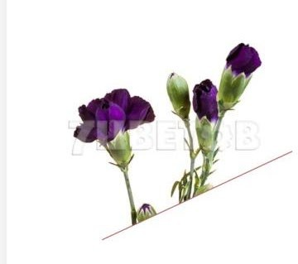 | Гвоздика кустовая фенси мунвельт | шт. | 3

16. | Гвоздика кустовая | 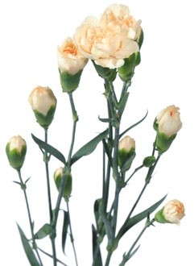 | Гвоздика кустовая тр сувенир или аналог | шт. | 3
1. | Гербера паста | 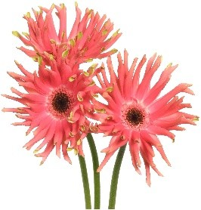 | Гербера пастини карпи или аналог | Шт. | 3
1. | Гиперикум | 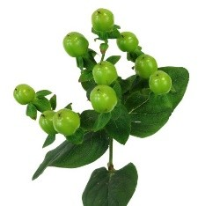 | зеленый | шт. | 2
17. | Гиперикум | 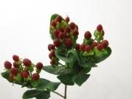 | красный | шт. | 5
18. | Гипсофила | 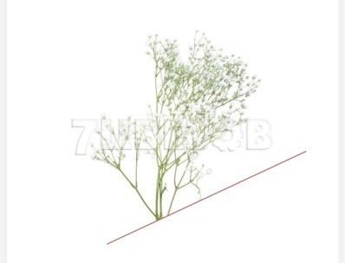 | Гипсофила миллион старс | шт. | 2
19. | Злаки (сухоцвет): камыш или аналог | 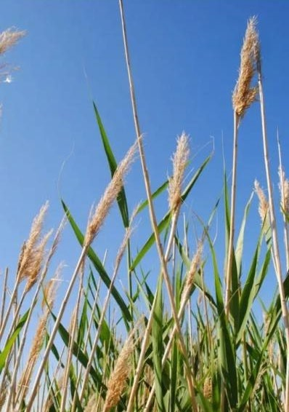 | Длина 90 см  в 1 уп. 10 шт. | уп. | 1
20. | иглы сосны на ветке | 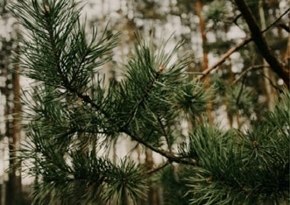 | длина ветки не менее 50 см | шт | 5
21. | Калла | 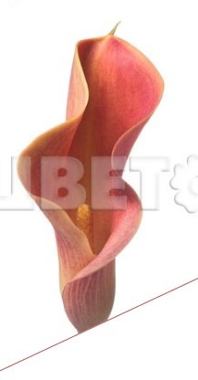 | Калла лэди мармелад | шт. | 2
22. | Клематис | 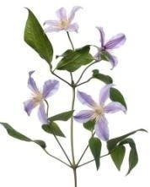 | Клематис стар ривер | шт. | 3

23. | Корилус натуральный | 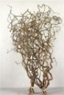 | в 1 уп. 10 шт.  Корилус натуральный или аналог (извитые ветки саликса) | Уп. | 1
24. | Краспедия | 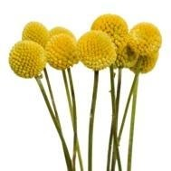 |  | шт. | 10
25. | Лаванда | 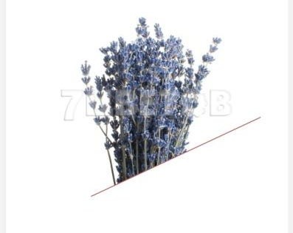 | Лаванда синяя | пуч. | 1/5
26. | Леукадендрон |  | Леукадендрон красный | шт. | 3
27. | Лимониум | 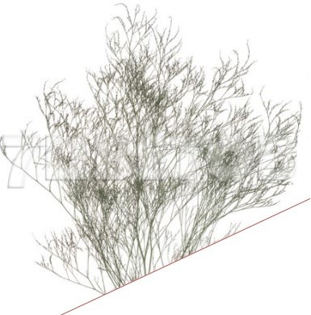 | Лимониум белтлард | шт. | 2
28. | листья клена | 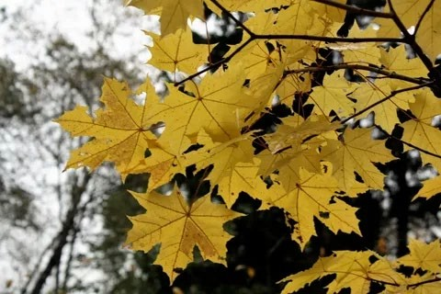 | пачка осенних листьев (объем не менее половины стандартного пакета- маечка) | уп. | 1
29. | Мох | 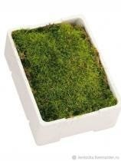 | Мох сфагнум Платмос пластами | палле та | 1/2
30. | Орнитогалум белый | 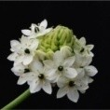 | сорт Арабикум или аналог | Шт. | 3
31. | Пеннисетум | 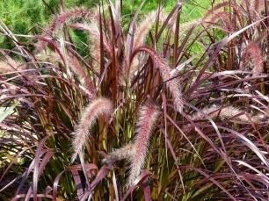 | или любой аналог злаковых | шт. | 10

32. | Пистация | 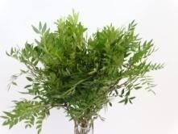 | Пистация "Short" (Эквадор) | шт. | 3
33. | природный материал (листья) | 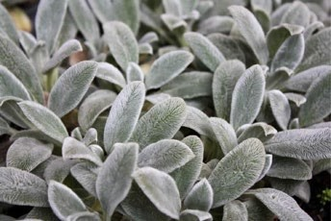 | листья с опушением серебристого оттенка (цинерария\стахис) | шт | 20
34. | природный материал (плоды яблони крупного размера) | 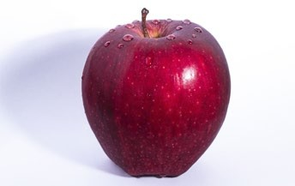 | плоды яблони крупного диаметра (8-12 см) | шт | 3
35. | природный материал (плоды яблони на ветке) |  | декоративные плоды яблони маленького диаметра (Яблоня Китайка Золотая Ранняя) | шт | 5
36. | природный материал (плоды) |  | рябина красная\оранжевая | шт | 5
37. | природный материал (стебли) |  | стебли винограда девичьего (лоза), длина 50-100 см | шт | 10
38. | Роза |  | Роза гр пич лав или аналог | шт. | 5
39. | Роза боттел (ветка с плодами) |  | Роза боттел отм сплендер или Роза боттел меджикал буллет или аналог | шт. | 3
40. | Роза кустовая | 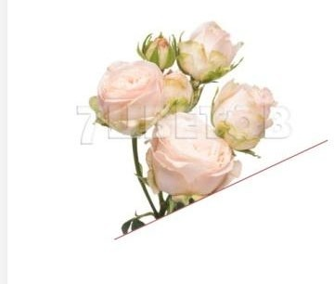 | Роза Кустовая "Кейт Линн Кристал" или аналог | шт. | 5
41. | Роза одноголовая розовая |  | Роза одногол. Шангрила или аналог | Шт. | 5
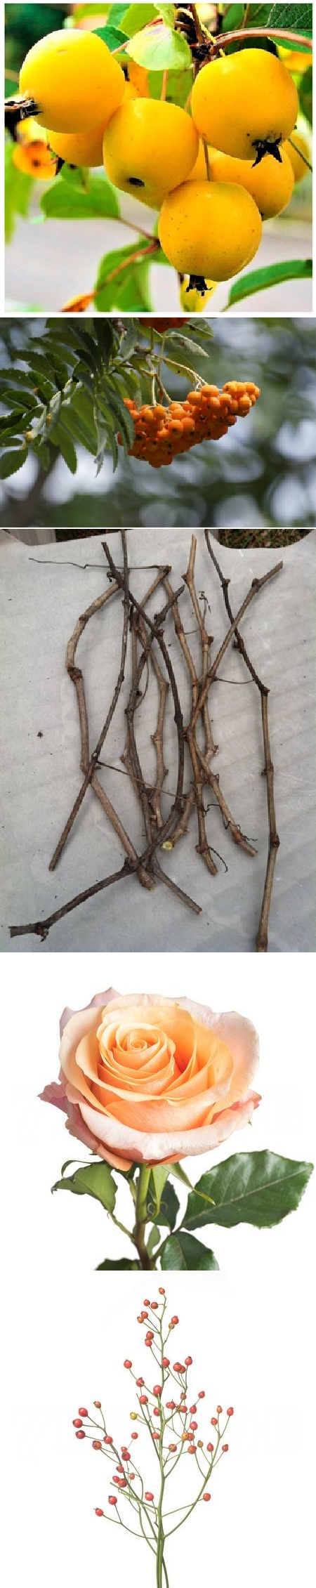

42. | Роза одноголовая сиреневая |  | Роза одногол. Маритим или аналог | Шт. | 5
43. | Салал | 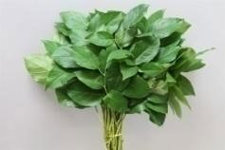 |  | шт. | 5
44. | Снежноягодник (ветки с плодами) | 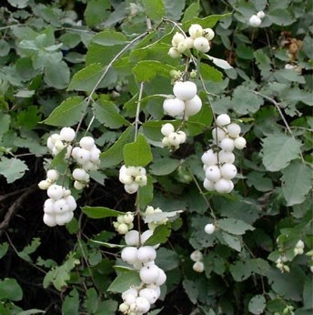 |  | шт | 5
45. | Фрезия | 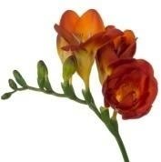 | Фрезия эн ред пэшн | шт. | 5
46. | Хризантема кустовая | 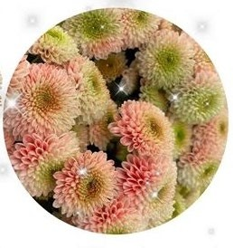 | Хризантема кустовая сантини са эллисон краш. блинг кристмас | шт. | 5
47. | Хризантема кустовая зеленая сантини | 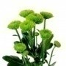 | Хризантема кустовая сантини Филин грин или аналог | Шт. | 2
48. | Эвкалипт | 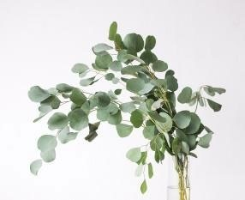 | Эвкалипт популус | шт. | 2
49. | Эустома (лизиантус) | 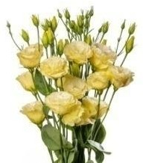 | Эустома ду селеб еллоу | шт. | 5

Категория: студенты, специалисты
Перечень расходных материалов на 1 участника

РАСХОДНЫЕ МАТЕРИАЛЫ НА 1 УЧАСТНИКА (студенты, специалисты)
№ п/ п | Наименование | Фото расходных материалов | Технические характеристики оборудования, инструментов и ссылка на сайт производителя, поставщика | Ед. измер ения | Необх одим ое кол- во
1. | Анкор скотч |  | лента Oasis "ANCHOR", 12 мм х 50 м | Шт. | 1
2. | Бечевка |  | Бечевка цвет натуральный | Шт. | 1
3. | Булавка декоративная с наконечником |  | Булавки корсажные, 6 х 65мм, цвет жемчужный | Уп. | 1
4. | Бумага упаковочная крафт |  | Бумага упаковочная крафт, водонепроницаемая, в рулонах, 40 гр/м2, 75 м | Уп. | 1
1. | Бумажные полотенца (рулон) |  | Полотенца бумажные Zewa 2-  слойные 2 рулона | Уп | 1
2. | Бусины |  | Бусы (пластик), 8 мм., цвет нейтральный кремовый\персиковый, 145 гр | Уп. | 1
3. | Ваза(набор) |  | "ЦИЛИНДР" Ваза/миска, 3 шт, прозрачное стекло, 1 ваза (высота 20 см, диам. 18 см), 1  ваза (высота 15 см, диам. 14 см) и 1 миска (высота 9 см, диам. 22 см). | Набор | 1
4. | Гребень для декорирования 12*5см |  | Гребень для декорирования 12*5см (прозрачный) | Шт. | 1
5. | Двух сторонний скотч |  | скотч 25мм*10м двухсторонний, прозрачная клейкая основа | Шт. | 1
5. | Иглы-гвоздики |  | Иглы для закалывания "гвоздики" сталь в блистере 1700 ± 15 шт 100 г , длина 25 мм | уп. | 1

6. | Картон |  | Коробка для переезда 60х40х40 см, картон без надписей | Шт. | 1
7. | Клей для живых цветов |  | Клей Оазис 50 мл.прозрачный в тубе. | Шт. | 1
8. | Лента декоративная, |  | 38ммх27,4 м, атлас (жемчужная) | Шт. | 1
9. | Лента полибаст | 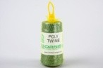 | Лента полибаст, 500м., цвет зеленый | Шт. | 1/2
10. | Мусорный мешок |  | Мусорный пакет, особо прочный, 240 л, толщина 300 км | Шт. | 3
6. | нитки |  | Нитки толщина не более, чем пряжа Ирис (150 м) | шт. | 1
11. | Перья декоративные |  | Набор перьев, цвет натуральный | Уп | 1
7. | Пленка |  | Пленка прозрачная в рулоне 80см, 200гр | шт. | 1
12. | Пробка |  | Подложка пробковая под ламинат и паркет, 3 мм; размер полотна 1м на 1м | Шт. | 1
13. | Проволока "Бульонка" 0,3 мм х 75 г (золото) |  | www.7flowers-decor.ru | Шт. | 1
8. | Проволока алюминиевая бонсайнаЯ, золото |  | Проволока алюминиевая, 0,2смх5м, цвет золото | Шт. | 1
9. | Проволока алюминиевая плоская, золото |  | Проволока алюминиевая плоская 5x1мм, 2м/катушка, цвет золото | Шт. | 1

14. | Проволока в бумажной оплетке | . | Флористическая проволока в бумажной оплётке | Шт. | 1/2
15. | Проволока каленая |  | Флористическая проволока 1,2 мм., 60 см. каленая, цвет черный | Уп. | 1/2
16. | Проволока лак. на шпульке, 0.50ммх50м, 100г (зеленое яблоко) |  | www.7flowers-decor.ru | Шт. | 1
17. | Проволока метал.лакиров., |  | Проволока алюминиевая (бонсайная) каркасная 2мм х 24м серебро | Шт. | 1
18. | Проволока на катушке, 0,3 мм  х 75 г (серебро) |  | www.7flowers-decor.ru | Шт. | 1
10. | Проволока на шпульке, 0,5 мм (золото) |  | Проволока декоративная на шпульке 0,5 цвет золото  https://market.yandex.ru/product  --provoloka-dlia-biseropleteniia- d-0-5-mm-dlina-30-m-tsvet- zolotoi/ | Шт. | 1
19. | Проволока обмоточная на дер. стержне "Шпулька" 0,6 мм х 100 г Черный |  | www.7flowers-decor.ru | Шт. | 1
20. | Проволока техническая |  | Проволока техническая 0.7 | Уп | 1/2
21. | Рафия |  | Рафия синтетическая натуральный цвет, 10 мм * 200м | Шт. | 1
22. | Ротанг (рулонная бамбуковая штора) |  | Ротанг, ротанг палочки цвет натуральный, натуральный, длина 60 - 100 см  в 1 уп. 500 г (не менее 100 шт.) | Уп | 1
23. | Салфетка |  | Салфетка для уборки со стола из микрофибры | Шт. | 1
11. | Тейп-лента белая |  | лента Oasis "Flower Tape", цвет белый, 12 мм х 27,5 м | Шт. | 1

12. | Тейп-лента зеленая |  | лента Oasis "Flower Tape", цвет зеленый, 12 мм х 27,5 м | Шт. | 1
13. | Тейп-лента коричневая |  | лента Oasis "Flower Tape", цвет коричневый, 12 мм х 27,5 м | Шт. | 1
24. | Тканевые салфетки (рулон) |  | Универсальные полотенца (тканевые салфетки) в рулоне 30 шт. 25*40см | Уп | 1
25. | Хомут строительный |  | Хомуты кабельные Экопласт 2.5х150 мм, 100 шт., цвет черный | Шт. | 1
14. | Хомут строительный |  | Хомуты кабельные Экопласт 2.5х200 мм, 100 шт., цвет белый | Шт. | 1
26. | Чикен сетка | 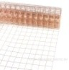 | Сетка флористическая,350мм х 5м; Цвет : Цинк | Шт. | 1/2
27. | Шнур декоративный |  | Шнур в бобине декоративный витой 5ммх10ярд, плетеный, цвет беж/золото | Шт. | 1
28. | шпажки |  | 30 см -30 шт. | Уп. | 1
29. | Фоамиаран |  | Фоамиран Медовый желтый, толщина 2 мм, лист 50х50 см | Шт. | 2

Срезанные цветы (Студенты, Специалисты)

Срезанные цветы (Студенты, Специалисты)
1. | Агапантус |  | синий | Шт. | 1
2. | Альстромерия |  | красная | шт. | 5
3. | Аспарагус |  | Аспарагус фалкатус | шт. | 5

4. | Аспарагус плюмозус |  |  | шт. | 3
5. | Аспидистра |  |  | шт. | 5
6. | Берграсс |  |  | пучок | 1
7. | Вероника |  | Вероника клеадиана или аналог | Шт. | 5
8. | Ветки березы |  | Длина 50-70 см  в 1 уп. 10 шт. | уп. | 1
9. | Ветки прямые корнус |  | в 1 уп. 10 шт. | уп. | 1
10. | Вибурнум (ягоды) |  | Вибурнум блу берри хилл | шт. | 1
11. | Гвоздика |  | Гвоздика одноголовая грин трикс (селект грин болл) | шт. | 5
12. | Гвоздика |  | Гвоздика селект персиковая | шт. | 5
13. | Гвоздика кустовая |  | Гвоздика кустовая фенси мунвельт | шт. | 5
14. | Гвоздика кустовая |  | Гвоздика кустовая тр сувенир или аналог | шт. | 5

2. | Гербера паста |  | Гербера пастини карпи или аналог | Шт. | 5
15. | Гиперикум |  | красный | шт. | 5
16. | Гиперикум |  | зеленый | шт. | 2
17. | Гипсофила |  | Гипсофила миллион старс | шт. | 3
18. | Злаки (сухоцвет): камыш или аналог |  | Длина 90 см  в 1 уп. 20 шт. | уп. | 1
19. | иглы сосны на ветке | 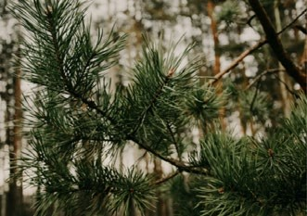 | длина ветки не менее 50 см | шт | 5
20. | Клематис |  | Клематис стар ривер | шт. | 5
21. | Корилус натуральный |  | www.7flowers.ru  в 1 уп. 10 шт.  Корилус натуральный или аналог (извитые ветки саликса) | Уп. | 1
22. | Краспедия |  |  | шт. | 10
23. | Лаванда |  | Лаванда синяя | пуч. | 1/3

24. | Леукадендрон |  | Леукадендрон красный | шт. | 3
25. | Лимониум |  | Лимониум белтлард | шт. | 2
26. | листья клена |  | пачка осенних листьев (объем не менее половины стандартного пакета- маечка) | уп. | 1
27. | Нерине |  | Нерине боудени веста | шт. | 2
3. | Орнитогалум белый |  | сорт Арабикум или аналог | Шт. | 3
28. | Пеннисетум |  | Пеннисетум рубрум или любой аналог злаковых | Шт. | 10
29. | Пистация |  | Пистация "Short" (Эквадор) | шт. | 5
30. | природный материал (листья) |  | листья с опушением серебристого оттенка (цинерария\стахис) | шт | 20
31. | природный материал (плоды яблони крупного размера) |  | плоды яблони крупного диаметра (8-12 см) | шт | 3
32. | природный материал (плоды яблони на ветке) |  | декоративные плоды яблони маленького диаметра (Яблоня Китайка Золотая Ранняя) | шт | 5
33. | природный материал (плоды) |  | рябина красная\оранжевая | шт | 5
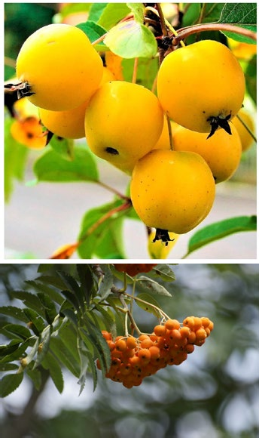

34. | природный материал (стебли) |  | стебли винограда девичьего (лоза), длина 50-100 см | шт | 10
35. | Роза |  | Роза гр пич лав или аналог | шт. | 5
36. | Роза боттел (ветка с плодами) |  | Роза боттел отм сплендер или Роза боттел меджикал буллет или аналог | шт. | 3
37. | Роза кустовая |  | Роза Кустовая "Кейт Линн Кристал" или аналог | шт. | 5
38. | Роза одноголовая розовая |  | Роза одногол. Шангрила или аналог | Шт. | 7
39. | Роза одноголовая сиреневая |  | Роза одногол. Маритим или аналог | Шт. | 7
40. | Салал |  |  | шт. | 10
41. | Снежноягодник (ветки с плодами) |  |  | шт | 5
42. | Фрезия |  | Фрезия эн ред пэшн | шт. | 10
43. | Хризантема кустовая |  | Хризантема кустовая сантини са эллисон краш. блинг кристмас | шт. | 5
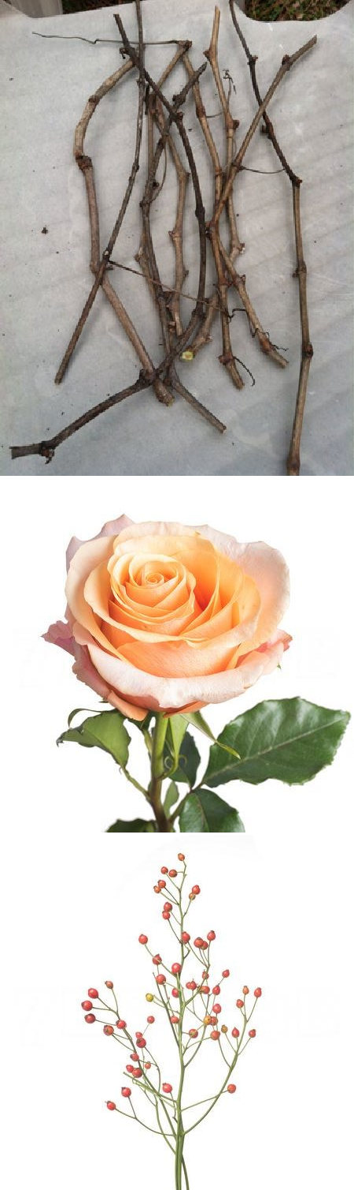

44. | Хризантема кустовая зеленая сантини |  | Хризантема кустовая сантини Филин грин или аналог | Шт. | 5
45. | Эвкалипт |  | Эвкалипт популус | шт. | 10
46. | Эустома (лизиантус) |  | Эустома ду селеб еллоу | шт. | 5
47. | Фаленопсис мини | 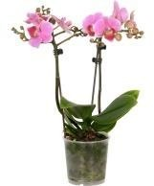 | диаметр горшка 9 см, цвет зеленый | шт. | 1
48. | Церопегия Вуда | 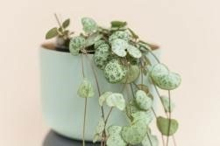 | диаметр горшка 9 см | шт. | 1

ЛИК (личный инструмент конкурсанта):

РАСХОДНЫЕ МАТЕРИАЛЫ, ОБОРУДОВАНИЕ И ИНСТРУМЕНТЫ, КОТОРЫЕ УЧАСТНИКИ ДОЛЖНЫ ИМЕТЬ ПРИ СЕБЕ
1. | Секатор/ ножницы для подрезки растений | 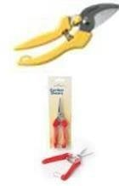 | Секатор для подрезки растений (на усмотрение участника) | Шт. | 1-2
2. | Ножницы |  | Ножницы (на усмотрение участника) | Шт. | 1-2
РАСХОДНЫЕ МАТЕРИАЛЫ И ОБОРУДОВАНИЕ, ЗАПРЕЩЕННЫЕ НА ПЛОЩАДКЕ
 | Не разрешается приносить и использовать заранее приготовленный живой материал (цветы, зелень), а так же любой расходный материал (искусственные цветы, природные материалы, аксессуары).
 | Не разрешается использование заранее приготовленных домашних заготовок
ДОПОЛНИТЕЛЬНОЕ ОБОРУДОВАНИЕ, ИНСТРУМЕНТЫ КОТОРОЕ МОЖЕТ
ПРИВЕЗТИ С СОБОЙ УЧАСТНИК (при необходимости)
№ п/ п | Наименование | Наименование оборудования или инструмента, или мебели | Технические характеристики оборудования, инструментов и ссылка на сайт производителя, поставщика | Ед. измер ения | Необх одим ое кол- во

1. | Коробка с инструментами | 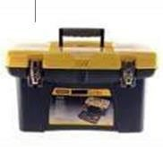 | приблизительный размер: 250 мм x 600 мм x 250 мм | Шт. | 1
2. | Флористически й нож | 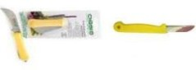 | Нож флористический OASIS | Шт. | 1-2
3. | Флористические ножницы | 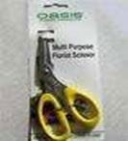 | Ножницы флористические OASIS | Шт. | 1-2
4. | Плоскогубцы/кр углогубцы | 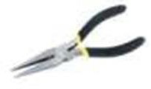 | Плоскогубцы радиотехнические (длинногубцы) | Шт. | 1-2
5. | Степлер + скрепки | 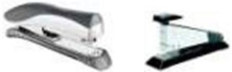 | Степлер металлический | Шт. | 1-2
6. | Шило | 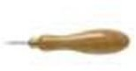 | шило швейное | Шт. | 1
7. | Клеевой пистолет | 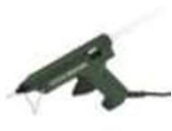 | Напряжение (В): 220 подставка для установки в горизонтальном положении эргономичный рычаг подачи | Шт. | 1
8. | Клей-карандаш | 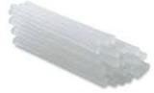 | (40 штук в упаковке) | Шт. | 1
9. | Цветовой круг |  | Цветовой круг на бумажной основе | Шт. | 1
10. | Рулетка | 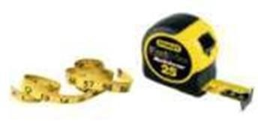 | рулетка 5 м | Шт. | 1
11. | Пинцет | 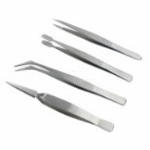 | Пинцет металлический | Шт. | 1-2
12. | Бокорезы- кусачки | 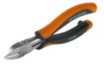 | Профессиональные бокорезы Inforce, Oasis подходящего размера или аналоги | Шт. | 1-2
13. | Наполнитель для пробирок |  | флакон для заполнения пробирок. Материал: пластик. Объем: 0,5. Бутыль прозрачный | Шт. | 1
14. | Перчатка для очистки стебля от шипов | 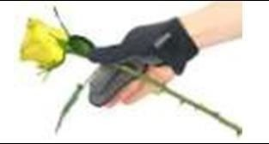 | Очиститель шипов | Шт. | 1
15. | Дрель- шуруповерт | 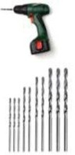 | Дрель-шуруповерт  Сверла для дрели (только стандартные), как на изображении | Шт. | 1  1-10

16. | кензан | 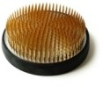 | Круглый диаметр 50-80 мм Кензан является исключительно инструментом, не может быть частью готового дизайна | Шт. | 1-2
17. | Иголка нитки |  | Швейные иголки  Нитки | Шт. | 1-2
18. | Леска |  | Леска капроновая | Шт. | 1
19. | Сетевой адаптер  / переходник электрический |  | Сетевой адаптер / переходник электрический | Шт. | 1-2
20. | Профессиональ ная одежда | 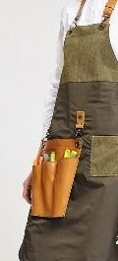 | Профессиональная одежда для флористов (фартук с карманами, пояс для инструментов) | шт. | 1

БОРУДОВАНИЕ НА 1-ГО ЭКСПЕРТА (при необходимости)
В данном пункте необходимо указать оборудование, ПО, мебель, инструментов для экспертов
№  п/ п | Наименование | Фото необходимого оборудования или инструмента, или мебели | Технические характеристики оборудования, инструментов и ссылка на сайт производителя, поставщика | Ед. измер ения | Необх одим ое кол- во
1. | Стол | 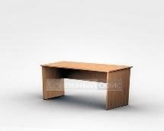 | 1400х600х750 | шт. | 1
2. | Стул | 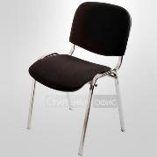 | Размеры: 55х80 | шт. | 1
3. | Стеллаж | 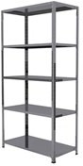 | Или аналог  Материал изготовления: Металл 2000x1000x400 | шт. | 2/5

4. | Розетка | 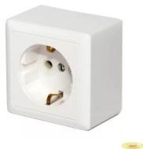 | Розетка 16А 250В с заземлением с/у белая | шт. | 2/5
5. | Удлинитель | 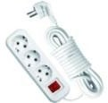 | 3 м, 5 гнезд | шт. | 2/5
6. | Мусорная корзина | 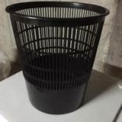 | Корзина 18 л. сетчатая, черная | шт | 2/5
7. | Вешалка | 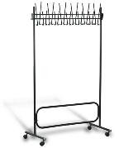 | Вешалка - штанга на колесах с крючками | шт | 1/5
РАСХОДНЫЕ МАТЕРИАЛЫ НА 1 Эксперта (при необходимости)
№  п/ п | Наименование | Фото расходных материалов | Технические характеристики оборудования, инструментов и ссылка на сайт производителя, поставщика | Ед. измер ения | Необх одимо е кол- во
1. | Бумага А4 |  | Бумага для офисной техники SvetoCopy (A4, 80 г/кв.м) | Пачка 500  листо в | 1/5
2. | Скотч малярный |  | Клейкая лента малярная белая 48 мм х 50 м (легко удаляемая) | М | 1/5
3. | Ручка шариковая | 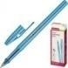 | Ручка шариковая AttacheSlim синяя (толщина линии 0.5 мм) | Шт. | 1
4. | Скрепки канцелярские | 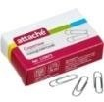 | Скрепки Attache металлические оцинкованные 28 мм (100 штук в упаковке) | Упак. | 1/5
5. | Планшет |  | Доска-планшет BRAUBERG  «Comfort», с верхним прижимом, А4, 23?35 см, картон/ПВХ | Шт. | 1
6. | Ножницы |  | Ножницы Attache 195 мм с пластиковыми прорезиненными анатомическими ручками бирюзового/черного цвета | Шт. | 2/5

7. | Скотч двусторонний | 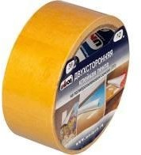 | Двусторонняя клейкая лента UNIBOB 38 мм х 10 м | шт | 1/5
8. | Скотч прозрачный на диспенсере |  | Скотч 12,7мм*7,62м Scotch "Transparent", прозрач., мини- диспенсер | шт | 2/5
9. | Степлер |  | Степлер №24/6 до 30 листов, скобы | шт | 2/5
10. | Скобы для степлера | 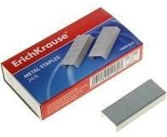 | Скобы для степлера №24/6, 1000 шт в уп. | шт | 2/5
11. | ФайлыА4 | 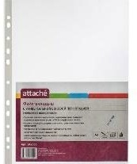 | Файл вкладыш гладкий прозрачный 40 мкм | уп | 1
12. | Маркер черный | 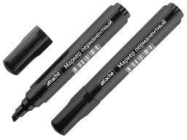 | Маркер перманентный черный, толщина линии 3- 5мм. Attache | шт. | 2
13. | Нож канцелярский | 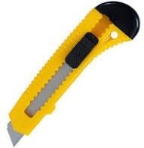 | Нож канцелярский Deli 18 мм фиксатор усиленный | шт. | 2
14. | Папка с кольцами |  | Папка-регистратор Attache Economy, А4, 75 мм, черный | шт. | 2

15. | Свисток судейский | 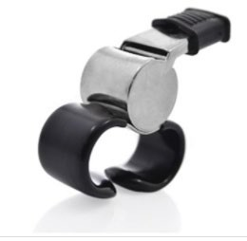 | Свисток судейский |  | 1
СКЛАД
1. | Холодильная камера для цветов | 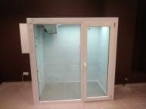 | Холодильная камера для цветов 1-F:  Длина – 4-5 м. Ширина - 1.09 м. Высота - 1.79 м. | шт. | 1
2. | Розетка |  | Розетка 16А 250В с заземлением с/у белая | шт. | 2
3. | Стеллаж | 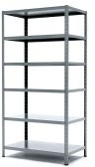 | Стеллаж Практик (1000 кг) 3000х1000х600 6 полок | шт. | 4
4. | Удлинитель |  | 3 м, 5 гнезд | шт. | 1
5. | Стол офисный |  | 1400х600х750 | шт. | 2
6. | Стул посетителя офисный |  | Размеры: 55х80 | шт. | 5
7. | Мусорная корзина |  | Корзина 18 л. сетчатая, черная | шт | 1
8. | Вешалка |  | Вешалка - штанга на колесах с крючками | шт | 1

9. | Тележка евро тролль | 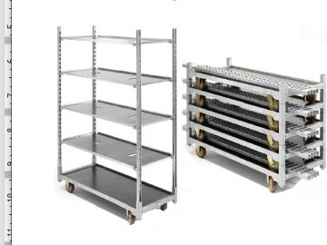 | Тролль в комплект. Основание на колесах 4 стойки 1900 мм; | шт | 2
ОБЩАЯ ИНФРАСТРУКТУРА КОНКУРСНОЙ ПЛОЩАДКИ (при необходимости)
№  п/ п | Наименование | Фото необходимого оборудования, средства индивидуальн ой защиты | Технические характеристики оборудования, инструментов и ссылка на сайт производителя, поставщика | Ед. измер ения | Необх одим ое кол- во
1. | Порошковый огнетушитель ОП- 4 | 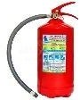 | Класс В - 55 В Класс А - 2 А | шт. | 2
2. | Компьютер, монитор ASUS M32AD < 90PD00U3-M11870  > i7 4790S / 16 / 2TbSSHD / DVD- RW / GTX750 /  WiFi / BT / Win8 |  | http://www.nix.ru/autocatalog/a sus_computers/ASUS-M32AD- 90PD00U3-M11870-i7-4790S-  16-2TbSSHD-DVD-RW- GTX750-WiFi-BT-  Win8_211170.html | шт. | 2
3. | МФУ Canoni- SENSYSMF8550Cd  n (A4, 20 стр / мин, 512Mb, цветное лазерное МФУ, факс, DADF, двустор. печать, USB 2.0, сетевой) |  | МФУ Canon i-SENSYS MF8550Cdn | шт. | 1
4. | Экран для проектора |  | Экран для проектора 100"4:3 205/150см на штативе | шт | 1
5. | Проектор |  | Проектор Acer Projector U5313W (DLP, 2700 люмен, 1000:1 | шт | 1
6. | Часы | 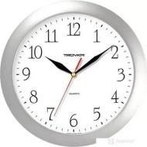 | настенные часы кварцевые, тип индикации - цифры, отметки, форма круг, цвет белый | шт. | 2
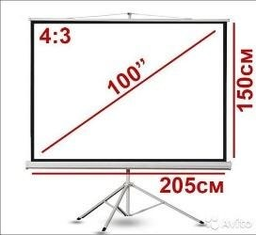

7. | Раковина | 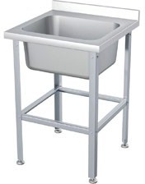 | Ванна 1-о секц. ВМП-9-1 котломойка, каркас крашен  Габаритные размеры, мм 1002х904х901  Размеры ванны 800х800х500 | шт. | 2
8. | Смеситель | 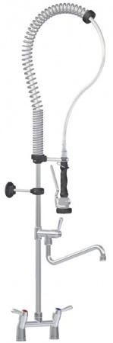 | Смеситель RUBINETTERIE DEL FRIULI Mixer tap B+shower A | шт. | 4
9. | Фильтр для раковины |  | Сетка для раковины Fackelmann, 6.5 см х 6.5 см | шт. | 4
10. | Аптечка |  | http://ppt.ru/forms/ot/aptechka- 169n  (дополнительно пластырь-50 шт перекись водорода-5 шт, спрей от ожогов-1 шт,, хлоргексидин-5 шт) | шт. | 2
11. | Стол для презентации |  | Стол (белый 50*50) ИКЕА | шт. | 20
КОМНАТА УЧАСТНИКОВ (при необходимости)
№  п/ п | Наименование | Фото необходимого оборудования или инструмента, или мебели, или расходных материалов | Технические характеристики оборудования, инструментов и ссылка на сайт производителя, поставщика | Ед. измер ения | Необх одимо е кол- во
 | Стол офисный |  | 1400х600х750 | шт. | 6

 | Стул посетителя офисный |  | Размеры: 55х80 | шт. | 10
 | Мусорная корзина |  | Корзина 18 л. сетчатая, черная | шт. | 2/10
 | Кулер для воды | 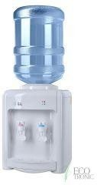 | Кулер напольный с охлаждением и подогревом воды | шт. | 1
 | Розетка |  | Розетка 16А 250В с заземлением с/у белая | шт. | 2
 | Удлинитель |  | 3 м, 5 гнезд | шт. | 1
 | Шкаф металлический для хранения сумок запираемый | 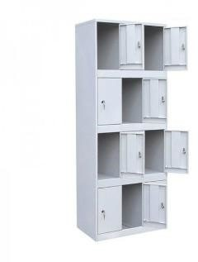 | не менее 15 запираемых ящиков (ШхГхВ) 400х500х500 | шт. | 1
 | Вешалка |  | Вешалка - штанга на колесах с крючками | шт | 1
ДОПОЛНИТЕЛЬНЫЕ ТРЕБОВАНИЯ К ПЛОЩАДКЕ/КОММЕНТАРИИ
№  п/ п | Наименование | Наименование необходимого оборудования или инструмента, или мебели | Технические характеристики оборудования, инструментов и ссылка на сайт производителя, поставщика | Ед. измер ения | Необх одимо е кол- во
1. | Кулер для воды |  | Кулер напольный с охлаждением и подогревом воды | шт. |  | 2
2. | Подключение компьютера к интернету

3. | Подключение к ХВС
4. | Информационная стена |  | Информационная стена, высота 2500мм, длина 1000мм | шт. | 1
5. | Ограждение |  | Ограждение, высота 1000мм, длина 1000мм - перед каждым рабочим местом конкурсанта

Минимальные требования к оснащению рабочих мест с учетом всех основных нозологий.

 | Площадь, м.кв. | Ширина прохода между рабочими местами, м. | Специализированное оборудование, количество.*
Рабочее место участника с нарушением слуха | 3000х1900 | 1,5 м | Для участников с нарушением слуха необходимо предусмотреть:  а) наличие звукоусиливающей аппаратуры, акустической системы, информационной индукционной системы, наличие индивидуальных наушников;  б) наличие на площадке переводчика русского жестового языка (сурдопереводчика);  в) оформление конкурсного задания в доступной  текстовой информации.
Рабочее место участника с нарушением зрения | 3000х1900 | 1,5 м | Для участников с нарушением зрения необходимо:  а) текстовое описание конкурсного задания в плоскопечатном виде с крупным размером шрифта, учитывающим состояние зрительного анализатора участника с остаточным зрением (в формате Microsoft Word не менее 16-18 пт), дублированного рельефно точечным шрифтом Брайля (при необходимости);  - лупа с подсветкой для слабовидящих; электронная лупа;  б) для рабочего места, предполагающего работу на компьютере - оснащение специальным компьютерным оборудованием и оргтехникой:  - видеоувеличитель;  - программы экранного доступа NVDA и JAWS18 (при необходимости);  - брайлевский дисплей (при необходимости);

в) для рабочего места участника с нарушением зрения, имеющего собаку-проводника, необходимо предусмотреть место для собаки-проводника;
г) оснащение (оборудование) специального рабочего места тифлотехническими ориентирами и устройствами, с возможностью использования крупного рельефно-контрастного шрифта и шрифта Брайля, акустическими навигационными средствами, обеспечивающими беспрепятственное нахождение инвалидом по зрению - слепого своего рабочего места и выполнение трудовых функций;
д) индивидуальное равномерное освещение не
менее 300 люкс.
Рабочее место участника с нарушением ОДА | 3000х1900 | 1,5 м | Оснащение (оборудование) специального рабочего места оборудованием, обеспечивающим реализацию эргономических принципов:  а) увеличение размера зоны на одно место с учетом подъезда и разворота кресла-коляски, увеличения ширины прохода между рядами верстаков;  б) для участников, передвигающихся в кресле- коляске, необходимо выделить 1 - 2 первых рабочих места в ряду у дверного проема;  в) оснащение (оборудование) специального рабочего места специальными механизмами и устройствами, позволяющими изменять высоту и наклон рабочей поверхности, положение сиденья рабочего стула по высоте и наклону, угол наклона спинки рабочего стула, оснащение специальным сиденьем, обеспечивающим компенсацию усилия  при вставании.
Рабочее место участника с соматическими заболеваниями | 3000х1900 | 1,5 м | Специальные требования к условиям труда инвалидов вследствие заболеваний сердечно- сосудистой системы, а также инвалидов вследствие других соматических заболеваний, предусматривают отсутствие:  а) вредных химических веществ, включая аллергены, канцерогены, оксиды металлов, аэрозоли преимущественно фиброгенного действия;  б) тепловых излучений; локальной вибрации, электромагнитных излучений, ультрафиолетовой радиации на площадке;  в) превышения уровня шума на рабочих местах; г) нарушений уровня освещенности,  соответствующей действующим нормативам.

Необходимо обеспечить наличие столов с регулируемыми высотой и углом наклона поверхности; стульев (кресел) с регулируемыми высотой сиденья и положением спинки (в
соответствии со спецификой заболевания).
Рабочее место участника с ментальными нарушениями | 3000х1900 | 1,5 м | Специальные требования к условиям труда инвалидов, имеющих нервно-психические заболевания:  а) создание оптимальных и допустимых санитарно-гигиенических условий производственной среды, в том числе: температура воздуха в холодный период года при легкой работе  - 21 - 24 °C; при средней тяжести работ - 17 - 20 °C; влажность воздуха в холодный и теплый периоды года 40 - 60 %; отсутствие вредных веществ: аллергенов, канцерогенов, аэрозолей, металлов, оксидов металлов;  б) электромагнитное излучение - не выше ПДУ; шум - не выше ПДУ (до 81 дБА); отсутствие локальной и общей вибрации; отсутствие продуктов и препаратов, содержащих живые клетки и споры микроорганизмов, белковые препараты;  в) оборудование (технические устройства) должны быть безопасны и комфортны в использовании (устойчивые конструкции, прочная установка и фиксация, простой способ пользования без сложных систем включения и выключения, с автоматическим выключением при неполадках; расстановка и расположение, не создающие помех для подхода, пользования и передвижения; расширенные расстояния между столами, мебелью; не должна затрудняющая доступность устройств; исключение острых выступов, углов, ранящих поверхностей, выступающих крепежных деталей).

- Схема застройки соревновательной площадки. (для всех категорий участников)
- на 10 рабочих мест
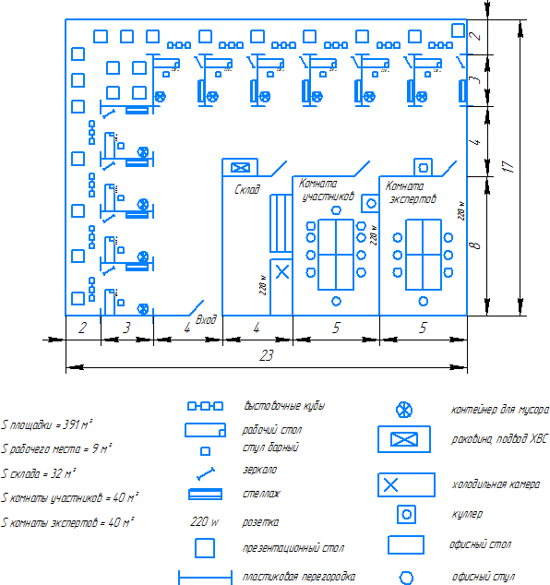

Требования охраны труда и техники безопасности

Инструкция по охране труда для участников

Общие требования охраны труда
Для участников до 14 лет
К участию в конкурсе, под непосредственным руководством Экспертов или совместно с Экспертом, допускаются участники в возрасте до 14 лет:
- прошедшие инструктаж по охране труда по «Программе инструктажа по охране труда и технике безопасности»;
- ознакомленные с инструкцией по охране труда;
- имеющие необходимые навыки по эксплуатации инструмента, приспособлений совместной работы на оборудовании;
- не имеющие противопоказаний к выполнению конкурсных заданий по состоянию здоровья.
Для участников от 14 до 18 лет

    - К участию в конкурсе, под непосредственным руководством Экспертов Компетенции
«Флористика» допускаются участники в возрасте от 14 до 18 лет:
- прошедшие инструктаж по охране труда по «Программе инструктажа по охране труда и технике безопасности»;
- ознакомленные с инструкцией по охране труда;
- имеющие необходимые навыки по эксплуатации инструмента, приспособлений совместной работы на оборудовании;
- не имеющие противопоказаний к выполнению конкурсных заданий по состоянию здоровья.
Для участников старше 18 лет
    - К самостоятельному выполнению конкурсных заданий в Компетенции «Флористика» допускаются участники не моложе 18 лет
- прошедшие инструктаж по охране труда по «Программе инструктажа по охране труда и технике безопасности»;
- ознакомленные с инструкцией по охране труда;
- имеющие необходимые навыки по эксплуатации инструмента, приспособлений совместной работы на оборудовании;
- не имеющие противопоказаний к выполнению конкурсных заданий по состоянию здоровья.
    - В процессе выполнения конкурсных заданий и нахождения на территории и в помещениях места проведения конкурса, участник обязан четко соблюдать:
- инструкции по охране труда и технике безопасности;
- не заходить за ограждения и в технические помещения;
- соблюдать личную гигиену;
- принимать пищу в строго отведенных местах;
- самостоятельно использовать инструмент и оборудование, разрешенное к выполнению конкурсного задания;
    - Участник для выполнения конкурсного задания использует инструмент:
Наименование инструмента
использует самостоятельно | использует под наблюдением эксперта или назначенного ответственного лица старше 18 лет:
Флористический нож | Дрель-шуруповерт  Сверла для дрели (только стандартные 1-10)
Ножницы | Клеевой пистолет
Бокорезы/кусачки | Сетевой адаптер / переходник электрический
Плоскогубцы/круглогубцы
Секатор/ ножницы для подрезки растений
Степлер
Мерная рулетка
Наполнитель для пробирок
Шило
Перчатка для очистки стебля от шипов

    - Участник для выполнения конкурсного задания использует оборудование:
Наименование оборудования
использует самостоятельно | выполняет конкурсное задание совместно с экспертом или назначенным лицом старше 18 лет:
стол металлический
стеллаж
куб презентационный 60х60х60
куб презентационный 50x50х50
холодильная камера
    - При выполнении конкурсного задания на участника могут воздействовать следующие вредные и (или) опасные факторы:
Физические:
- режущие и колющие предметы (секатор, нож, шило, дрель/ шуруповерт, степлер);

- инструмент с высокой температурой (клеевой пистолет);
- части растений (шипы, колючки);
- влажные поверхности (стол, пол);
- влажные руки;
- тупые инструменты;
- неисправные инструменты. Химические:
- клей для живых цветов;
- пыльца живых цветов;
- запах живых цветов;
- млечный сок живых растений. Психологические:
- чрезмерное напряжение внимания, усиленная нагрузка на зрение
- эмоциональное напряжение;
- психологическое давление со стороны зрителей;
- ответственность перед экспертом, тренером, учебным заведением.
    - Применяемые во время выполнения конкурсного задания средства индивидуальной защиты:
- перчатка для очистки стебля от шипов;
- перчатки для работы с горшечными растениями.
    - Знаки безопасности, используемые на рабочем месте, для обозначения присутствующих опасностей: аптечка первой медицинской помощи, огнетушитель, направляющая стрелка, направление к эвакуационному выходу. (Приложение 1)
    - При несчастном случае пострадавший или очевидец несчастного случая обязан немедленно сообщить о случившемся Экспертам.
В комнате участников находится аптечка первой помощи, укомплектованная изделиями медицинского назначения, ее необходимо использовать для оказания первой помощи, самопомощи в случаях получения травмы.
В случае возникновения несчастного случая или болезни участника, об этом немедленно уведомляются Главный эксперт, Лидер команды и Эксперт. Главный эксперт принимает решение о назначении дополнительного времени для участия. В случае отстранения участника от дальнейшего участия в Чемпионате ввиду болезни или несчастного случая, он получит баллы за любую завершенную работу.
Вышеуказанные случаи подлежат обязательной регистрации в Форме регистрации несчастных случаев и в Форме регистрации перерывов в работе.
    - Участники, допустившие невыполнение или нарушение инструкции по охране труда, привлекаются к ответственности в соответствии с регламентом проведения конкурсов по профессиональному мастерству среди инвалидов и лиц с ограниченными возможностями здоровья
«Абилимпикс»
Несоблюдение участником норм и правил ОТ и ТБ ведет к потере баллов. Постоянное нарушение норм безопасности может привести к временному или перманентному отстранению аналогично апелляции.

Требования охраны труда перед началом работы
Перед началом работы участники должны выполнить следующее:
    - На кануне соревновательного дня, все участники должны ознакомиться с инструкцией по технике безопасности, с планами эвакуации при возникновении пожара, местами расположения санитарно-бытовых помещений, медицинскими кабинетами, питьевой воды, подготовить рабочее место в соответствии с Техническим описанием компетенции.
Проверить специальную одежду, обувь и др. средства индивидуальной защиты. Одеть необходимые средства защиты для выполнения подготовки рабочих мест, инструмента и оборудования.
По окончании ознакомительного периода, участники подтверждают свое ознакомление со всеми процессами, подписав лист прохождения инструктажа по работе на оборудовании по форме, определенной Оргкомитетом.
    - Подготовить рабочее место:
- подготовить к работе необходимое оборудование;
- подготовить к работе инструменты, проверить их исправность;
- проверить целостность сосудов для цветов и предметов из стекла;

- очистить поверхности от мусора, частей растений (стебли, листья и пр.);
- вытереть насухо влажные поверхности.

    - Подготовить инструмент и оборудование, разрешенное к самостоятельной работе:
Наименование инструмента или оборудования | Правила подготовки к выполнению конкурсного задания
Секатор | - убедиться в исправности инструмента. Секатор должен быть хорошо и правильно заточен;  - необходимо проверить наличие стопорного кольца или защёлки, крепление не должно быть ослаблено.
Шуруповерт (дрель) | - убедиться, что условия работы соответствуют требованиям данного оборудования. Соблюдайте особую осторожность при работе в зоне электрической проводки;  - перед началом использования зарядного устройства убедиться, что параметры сети электропитания соответствуют указанным на маркировочной табличке устройства.  - удалить консервационную смазку с ее частей;  - наружные поверхности машины протереть насухо ветошью;  - после транспортировки в зимних условиях, перед включением выдержать машину при комнатной температуре до полного высыхания водяного конденсата;  - полностью зарядить аккумуляторную батарею.  Зарядка аккумуляторной батареи:  - зарядка аккумуляторной батареи осуществляется с помощью зарядного устройства (ЗУ), входящего в комплект машины. Внимание! Использование способов зарядки, не предусмотренные для данного вида оборудования, может стать причиной поломки батареи или травмы пользователя;  - перед подключением ЗУ к сети электропитания необходимо убедиться, что параметры сети соответствуют указанным на маркировочной табличке ЗУ. Следует подключить зарядное устройство к сети;  - при установке батареи на зарядное устройство, на панели ЗУ загорается зеленая лампочка-индикатор, означающая что, что питание на ЗУ подано;  - при зарядке батареи загорается красная лампочка, а зеленая гаснет. По завершении процесса зарядки красная лампочка гаснет, а зеленая загорается;  - продолжительность зарядки батареи составляет 1-3 ч. - в зависимости от фактической ёмкости батареи;  - всегда необходимо заряжать батарею полностью. Неполная зарядка может привести к снижению её фактической мощности.  Внимание! Не оставляйте аккумулятор в ЗУ после окончания зарядки.  Эксплуатация шуруповертаЗАПРЕЩЕНА:  - при неисправном выключателе или его нечеткой работе; - при появлении дыма или запаха горящей изоляции;  - при возникновении повышенного шума, стука и вибрации;  - при разгерметизации корпуса батареи и вытекании из неё электролитной массы.

Наименование инструмента или оборудования | Правила подготовки к выполнению конкурсного задания
Нож флористический | - при открывании и закрывании ножа лезвие должно быть направлено в сторону от корпуса работающего. При закрывании ножа его берут большими и указательными пальцами около шарнирной оси и тыльными сторонами ладоней надавливают на обушок клинка и ручку со стороны пружины. Остальные пальцы рук должны быть слегка согнутыми, не перекрывать паз в ручке и не находиться на линии движения лезвия;  - в закрытом состоянии лезвия ножа, не должны выступать за контуры закрывающих их частей;  - очистку и протирку клинков нужно проводить движениями от обушка к лезвию, а не наоборот;  - запрещается играть с ножом, подносить его к лицу.
Ножницы | - проверить насколько остро и правильно заточены ножницы;  - проверить крепления ножниц;  - запрещено использовать ножницы с ослабленным механизмом;  - проверить все части ножниц на отсутствие повреждений.
Шило | - проверить целостность инструмента.
Клеевой пистолет | - перед включением необходимо убедиться в отсутствии повреждений на корпусе пистолета и шнуре;  - удалить оставшийся на сопле старый затвердевший клей;  - включенный пистолет устанавливается на ровную устойчивую поверхность, под него подкладывается лист бумаги, а под сопло фольга для сбора стекающего клея.
Плоскогубцы/ круглогубцы | - проверить плоскогубцы (круглогубцы) на наличие повреждений (выбоины, сколы) на рабочих поверхностях; - заусенцев и сколов на боковых гранях в местах зажима их рукой; - заусенцев и трещин на поверхности ручек; - поверхность должна быть гладкой.
Бокорезы/ кусачки | - проверить бокорезы (кусачки) на наличие повреждений (выбоины, сколы) на рабочих поверхностях; - заусенцев и сколов на боковых гранях в местах зажима их рукой; - заусенцев и трещин на поверхности ручек; - поверхность должна быть гладкой.
Степлер | - проверить наличие, исправность и целостность всех деталей изделия.
Вазы, кашпо, пробирки | - проверить целостность сосудов и предметов из стекла и керамики.

    - В день проведения конкурса, изучить содержание и порядок проведения модулей конкурсного задания, а также безопасные приемы их выполнения. Проверить пригодность инструмента и оборудования визуальным осмотром.
    - Ежедневно, перед началом выполнения конкурсного задания, в процессе подготовки рабочего места:
- осмотреть и привести в порядок рабочее место, средства индивидуальной защиты;
- убедиться в достаточности освещенности;
- проверить (визуально) правильность подключения инструмента и оборудования в электросеть;
- проверить правильность установки стола, стула, положения оборудования и инструмента, при необходимости, обратиться к эксперту для устранения неисправностей в целях исключения неудобных поз и длительных напряжений тела.

    - Подготовить необходимые для работы материалы, приспособления, и разложить их на свои места, убрать с рабочего стола все лишнее.
    - Участнику запрещается приступать к выполнению конкурсного задания при обнаружении неисправности инструмента или оборудования. О замеченных недостатках и неисправностях немедленно сообщить Эксперту и до устранения неполадок к конкурсному заданию не приступать.

Требования охраны труда во время работы
    - При выполнении конкурсных заданий участнику необходимо соблюдать требования безопасности при использовании инструмента и оборудования:
Наименование инструмента/ оборудования | Требования безопасности
Секатор | - располагать их на столе острым концом от себя;  - секатор нельзя оставлять открытым даже при кратковременных перерывах в работе;  - при резке цветов секатором рекомендуется одной рукой держаться за верхнюю часть побегов, а другой – производить срезку; нельзя держать отрезаемый секатором материал непосредственно у линии среза, т.к. это может привести к травме рук;  - использовать только остро и правильно заточенный инструмент; Запрещается: размахивать или отбрасывать срезаемый материал в сторону, т.к. это может привести к травмам находящихся рядом участников; подрезать цветы и другие материалы необходимо внимательно, т.к. секатором можно нанести себе травму рук; при любых перерывах секатор должен быть закрыт и положен в инструментальную коробку;  - не ронять секатор, т.к. это может привести к травме ног.
Шуруповерт | При эксплуатации аккумуляторной машины ЗАПРЕЩАЕТСЯ:  - использовать машину не по назначению, установленному для данного оборудования;  - пользоваться машиной при наличии механических повреждений на её поверхности, а также на аккумуляторной батарее или сверлильном патроне;  - использовать инструмент с рабочими размерами, превышающими установленные в Инфраструктурном листе;  - перегружать машину, прилагая чрезмерное (вызывающее значительное падение оборотов шпинделя) усилие к рабочему инструменту во время работы, так как это ведет к преждевременному выходу из строя электродвигателя и аккумуляторной батареи.  Необходимо:  - избегать длительной непрерывной работы машины;  - не допускать механических повреждений, ударов, падений шуруповерта (дрели) и т.п.;  - оберегать машину от воздействия внешних источников тепла или химически активных веществ, а также от попадания жидкостей и посторонних твёрдых предметов внутрь машины;  - обеспечить эффективное охлаждение машины и отвод продуктов обработки из зоны сверления;  - следить за состоянием сверла и нагревом электродвигателя.  По окончании использования:  - очистить шуруповерт (дрель) и дополнительные принадлежности от грязи;  - при длительных перерывах в использовании патрон и шпиндель покрыть слоем консервационной смазки, аккумуляторную батарею снять с машины.

Наименование инструмента/ оборудования | Требования безопасности
Нож флористический | - при открывании и закрывании ножа лезвие должно быть направлено в сторону от корпуса работающего. При закрывании ножа его берут большими и указательными пальцами около шарнирной оси и тыльными сторонами ладоней надавливают на обушок клинка и ручку со стороны пружины. Остальные пальцы рук должны быть слегка согнутыми, не перекрывать паз в ручке и не находиться на линии движения лезвия;  - нож нельзя оставлять открытыми даже при кратковременных перерывах в работе;  - использовать только остро и правильно заточенный нож;  - при использовании ножа нужно занимать такую позу, чтобы ни одна часть тела не находилась на линии движения лезвия;  - при срезке тонких пружинящих ветвей ножом левая рука обрезчика должна находиться непосредственно под линией среза и создавать жесткий упор.
Ножницы | - пользоваться ножницами только на своем рабочем месте;  - следить за движением лезвий во время использования;  - передавать ручками от себя, располагать их на столе острым концом от себя;  - запрещается играть с ножницами, подносить ножницы к лицу. Ножницы необходимо хранить в определённом положении и месте (в коробке, в подставке, в футляре);  - передавать и переносить ножницы нужнотолько в закрытом виде (с сомкнутыми лезвиями), держа их за рабочую поверхность кольцами вперед;  - класть ножницы на рабочую поверхность можно только с сомкнутыми лезвиями остриями от себя;  - запрещено оставлять ножницыв раскрытом виде;  -во время резания необходимо следить, чтобы пальцы руки, удерживающей разрезаемый материал, не оказались между лезвий ножниц;  - класть ножницы на стол нужно так, чтобы они не свешивались за край стола.
Шило | - использовать шило только на твердой поверхности; делая прокол, вращать ручку шила вправо и влево.  - при использовании шила быть внимательным! Не поранить руку, держащую прокалываемый материал;  - после работы убрать шило в коробку.
Клеевой пистолет | - во время использования следует надевать одежду из плотных, прочных тканей, которые защитят от ожога при попадании разогретого клея;  - горячий клей, даже если плавится при низкой рабочей температуре, не должен попадать на живой растительный материал, иначе этот материал может сгореть;  - ни в коем случае нельзя прикасаться руками к металлическому носику термопистолета;  - длинные волосы необходимо убрать, украшения снять;  - сопло пистолета всегда было повернуто в противоположную от участника сторону.  Внимание! Попадание горячего клея на кожу или одежду вызывает сильные ожоги. При попадании горячего клея на кожу следует немедленно опустить руку в холодную воду и только тогда удалить застывший клей! Запрещено счищать не застывший клей с кожи без охлаждения! Это может привести к серьезной травме кожных покровов!

Наименование инструмента/ оборудования | Требования безопасности
Плоскогубцы/ круглогубцы | - использовать плоскогубцы (круглогубцы) необходимо в соответствии с их назначением;  - после окончания использования убрать со стола в тулбокс.
Бокорезы/ кусачки | - использовать бокорезы (кусачки) необходимо в соответствии с их назначением;  - после окончания использования убрать со стола в тулбокс.
Степлер | - при использовании степлеранеобходимо, быть предельно внимательным;  - не подставляйте пальцы под скобы;  - при замене скоб следите за тем, чтобы они не вытолкнулись из паза пружиной;  - испорченные скобы не оставлять на рабочей поверхности стола;  - следите за тем, чтобы степлер не падал со стола;  - после завершения использования следует положить степлер в тулбокс.
Вазы, кашпо, пробирки | - при использовании стеклянных ваз, прибирак из стекла соблюдать осторожность, не нажимать сильно пальцами на хрупкие стенки стеклянных ваз и пробирок во избежание порезов пальцев;  - запрещается поднимать стеклянные вазы (пустые или с водой) за края. Следует одной рукой держать вазу за дно, а другой поддерживать за бок;  - керамические кашпо следует перемещать осторожно, не подвергая повреждению.
    - При выполнении конкурсных заданий и уборке рабочих мест:
- необходимо быть внимательным, не отвлекаться посторонними разговорами и делами, не отвлекать других участников;
- соблюдать настоящую инструкцию;
- соблюдать правила эксплуатации оборудования, механизмов и инструментов, не подвергать их механическим ударам, не допускать падений;
- поддерживать порядок и чистоту на рабочем месте;
- рабочий инструмент располагать таким образом, чтобы исключалась возможность его скатывания и падения;
- выполнять конкурсные задания только исправным инструментом;
- следует надевать одежду их плотных, прочных тканей;
- длинные волосы следует максимально убрать, украшения снять;
- обувь должна быть удобной и не иметь высокого каблука во избежание травм.
    - При неисправности инструмента и оборудования – прекратить выполнение конкурсного задания и сообщить об этом главному Эксперту, а в его отсутствие заместителю главного Эксперта.

Требования охраны труда в аварийных ситуациях
    - При обнаружении неисправности в работе электрических устройств, находящихся под напряжением (повышенном их нагреве, появления искрения, запаха гари, задымления и т.д.), участнику следует немедленно сообщить о случившемся Экспертам. Выполнение конкурсного задания продолжить только после устранения возникшей неисправности.
    - В случае возникновения у участника плохого самочувствия или получения травмы сообщить об этом эксперту.
    - При поражении участника электрическим током немедленно отключить электросеть, оказать первую помощь (самопомощь) пострадавшему, сообщить Эксперту, при необходимости обратиться к врачу.
    - При несчастном случае или внезапном заболевании необходимо в первую очередь отключить питание электрооборудования, сообщить о случившемся Экспертам, которые должны принять мероприятия по оказанию первой помощи пострадавшим, вызвать скорую медицинскую помощь, при необходимости отправить пострадавшего в ближайшее лечебное учреждение.
    - При возникновении пожара необходимо немедленно оповестить Главного эксперта и экспертов. При последующем развитии событий следует руководствоваться указаниями Главного эксперта или эксперта, заменяющего его. Приложить усилия для исключения состояния страха и паники.

При обнаружении очага возгорания на конкурсной площадке необходимо любым возможным способом постараться загасить пламя в "зародыше" с обязательным соблюдением мер личной безопасности.
При возгорании одежды попытаться сбросить ее. Если это сделать не удается, упасть на пол и, перекатываясь, сбить пламя; необходимо накрыть горящую одежду куском плотной ткани, облиться водой, запрещается бежать – бег только усилит интенсивность горения.
В загоревшемся помещении не следует дожидаться, пока приблизится пламя. Основная опасность пожара для человека – дым. При наступлении признаков удушья лечь на пол и как можно быстрее ползти в сторону эвакуационного выхода.
    - При обнаружении взрывоопасного или подозрительного предмета не подходите близко к нему, предупредите о возможной опасности находящихся поблизости экспертов или обслуживающий персонал.
При происшествии взрыва необходимо спокойно уточнить обстановку и действовать по указанию экспертов, при необходимости эвакуации возьмите с собой документы и предметы первой необходимости, при передвижении соблюдайте осторожность, не трогайте поврежденные конструкции, оголившиеся электрические провода. В разрушенном или поврежденном помещении не следует пользоваться открытым огнем (спичками, зажигалками и т.п.).

Требование охраны труда по окончании работ
После окончания работ каждый участник обязан:
    - Привести в порядок рабочее место.
    - Убрать средства индивидуальной защиты в отведенное для хранений место.
    - Отключить инструмент и оборудование от сети.
    - Инструмент убрать в специально предназначенное для хранений место.
5.5. Сообщить эксперту о выявленных во время выполнения конкурсных заданий неполадках и неисправностях оборудования и инструмента, и других факторах, влияющих на безопасность выполнения конкурсного задания.

Приложение 1.

Аптечка первой медицинской помощи

Огнетушитель
Направляющая стрелка

Направление к эвакуационному выходу

